ChaseDreamGMAT數學寂靜整理（原始稿）（2019/10/31起）
整理菌：qv0518
最新版本連結：https://forum.chasedream.com/thread-1354073-1-1.html

2019/10/31起寂靜整理匯總
【原始寂靜匯總】2019/10/31起原始寂靜匯總 by Cinderella灰
https://forum.chasedream.com/thread-1354052-1-1.html
【數學】2019/10/31起數學(MATH)寂靜整理 by qv0518
https://forum.chasedream.com/thread-1354073-1-1.html
【閱讀】2019/10/31起閱讀寂靜(RC)整理by notaholiday
https://forum.chasedream.com/thread-1354062-1-1.html
【IR】2019/10/31起IR寂靜整理by super鱷魚杭
https://forum.chasedream.com/thread-1354088-1-1.html
【作文】2019/10/31起作文(AW)寂靜整理 by qv0518
https://forum.chasedream.com/thread-1354075-1-1.html

根據同學們回饋，本次褲與2019/09/17褲存在重合，附上連結供參考：
https://forum.chasedream.com/thread-1351573-1-1.html

重要技巧：
- 文檔內搜索日期，比如“03/10”，查看全部當日更新，包括新增及之前題目補充；
- 構築連結直通寂靜原帖。

更新日誌：
11/09 11:50，更新到213題，第55題補充，感謝KUANJU，shaG730，前途無限清新苑！
11/08 23:12，更新到201題，第41，43，45，61，68，69，71，76，78，91，110，114，128，141，145，151，157，173，179，191題補充，感謝yyx2333，totid，Dearzhang，黃方塊！
11/08 10:28，更新到191題，第23，26，34，40，105，128，164，172題補充，感謝Dorisss_66666，扣扣要上710！
11/07 22:36，更新到185題，第37，149補充，感謝melooooo，CheeJo！
11/07 11:22，更新到183題，感謝G馬特，LUNA107！
11/07 00:50，更新到180題，第9，10，14，16，34，45，54，61，84，87，102，124，136，143，145，151，162題補充，感謝熊er，兔子大歆，芝麻麻，kkkkkwang，nchampion，為啥要上商學院，悉尼全智賢，目標740！
11/06 09:45，更新到164題，感謝rainwaaaa，wangyaqitdd！
11/06 00:15，更新到149題，第6，8，16，22，24，35，40，71，78，100題補充，感謝astronnautes，Lucas啊啊啊啊，oncealone，730thea，朝鮮冷面殺手，jinh，小徐沖鴨，Pamozu，3whtml，mimizhu___！
11/05 11:05，更新到101題，第2，10，41，48，50，70，86題補充，感謝飛櫻飄雪！
11/04 22:09，更新到94題，第21，36，53，71，73，78，86題補充，感謝MandyFeeling！
11/04 08:39，更新到92題，第3，35，54，64，69題補充，感謝.ADORE.，不是枇杷！
11/03 11:28，更新到74題，感謝janna要去德國！
11/02 22:45，更新到64題，第3，6，10，12題補充，感謝打東來的喇嘛，bgtcco！
11/02 11:15，更新到61題，感謝糍粑要去NUS！
11/02 11:00，更新到59題，第6，24，31，42，46題補充，感謝ruoyiyiran，快救救我的GMAT！
11/01 23:55，第4題補充，感謝leac！
11/01 22:50，更新到49題，第4，12題補充，感謝IRIS--，yun505love，Adeline_，isogre233，木攸開，yvettej，凱文大王啦啦啦！
11/01 10:56，更新到14題，感謝babyayy！
10/31 22:25，更新到13題，感謝lucky700，立志成為小貝殼！
10/31 換褲日（換褲時間統計）

No. | 題目 | 構築 | 備註 | 日期
1 | PS：(√w-√z)^2展開式是什麼？ | lucky700 | Q51 | 10/31
2 | PS：有一題比較難  c1 c2 c3 c4 c5  R1 1 2 5 10  R2 4 3 6 11  R3 9 8 7 12  R4 16 15 14 13  問R50，C3的數字為多少？  構築答案：50^2-2 | lucky700 | Q51 | 10/31
 | 【2-補充】確認2，題還挺複雜，什麼以c1-r2矩陣排列1234，再從c3-r3排列56789以此規律平鋪，當時看寂靜就一臉懵逼，答案跟寂靜一致 | 飛櫻飄雪 |  | 11/05
3 | PS：一個什麼圓形，直徑50feet，周圍有一圈5feet寬的東西，問這個東西面積？  構築答案：pai*（30^2-25^2） | lucky700 | Q51 | 10/31
 | 【3-補充】確認寂靜第3題 | bgtcco |  | 11/02
 | 【3-補充】但是我的是diameter=50，週邊寬5，不是原構築的內圓r=50，大家遇上了還是區分一下  【2019-09-17】#105  PS：一個圓半徑50 外面圍一圈寬5的類似跑道的東西吧，求跑道面積？  【補充】  PS：不知道有沒有理解錯：一個直徑為五的圓，外面有一圈五釐米的邊，求邊的面積？  【補充】  游泳池鋪的地磚寬度那個直徑50 寬5  【補充】  PS：一個什麼設施是一個圓，直徑是50（注意！一開始我還以為是半徑，算了很久都沒有答案..），該設施沿著其週邊有個5米寬的小道，求這個小道的面積？ | 不是枇杷 | Q51 | 11/04
4 | PS：數集T是所有10～50 （inclusive 10和50 ）裡面三的倍數，數集S是所有10～50 （inclusive 10和50 ）5的倍數，問把數集T和S都並在一起一共多少個數字？ | lucky700 | Q51 | 10/31
 | 【4-補充】  PS：說A是1到50（inclusive）中3的倍數，B是1到50（inclusive）中5的倍數，問A和B集合中有幾個數？  構築答案：16+10-3=23  【補充】  【2019-09-17】#184  PS：集合a是閉區間[1,50]中3的倍數組成的，集合b是[1,50]中5的倍數組成的，問兩個集合共多少個元素？  構築：很簡單  【補充】  PS：S是1-50中所有3的倍數的集合，T是1-50中所有5的倍數的集合，問S和T的union一共有多少個element？  構築答案：我選的23 | yun505love | Q50 | 11/01
 | 【4-補充】  PS：T是三的集合的倍數，s是五的集合的倍數，兩個集合裡面的數都是1-50範圍內。問，兩個集合的union裡面有多少數？ | leac |  | 11/01
5 | PS：q=(10k-n)/7，q為正整數，k與n為小於7的正整數，問q最大值可能是多少？構築答案：8  對不起大家這道題記得不太清了可能前面的式子記錯了！因為我記得一定是10*6-4然後再除以7得到q是8 ，如果記錯大家就忽略掉這題，不要誤導大家 | lucky700 | Q51 | 10/31
6 | PS：一個人有四種business ，順序任意，除了B這個business在S這個business前面，問一共多少種順序？  構築答案：4*3*2-12 | lucky700 | Q51 | 10/31
 | 【6-補充】  PS：有四個business，有順序地都要完成，bank一定要在另一個business 前完成（我忘記名字），問有多少種排序方法？ | 立志成為小貝殼 |  | 10/31
 | 【6-補充】寂靜第6題 | 快救救我的GMAT | Q50 | 11/02
 | 【6-補充】確認寂靜第6題
 | 【6-補充】  【2019-09-17】#74  PS：一個去mall做4件事，Bank, shoestore, coffee, Book store，問幾種選擇可以保證bank一定在shoe store之前？（這裡可能不是bank和shoe store，但意思是這樣，有1個事在做另一個事之前）  【補充】  構築答案：12  【補充】  PS：一個去mall做4件事，Bank, shoestore, coffee, Book store，問幾種選擇可以保證bank一定在shoe store之前？  構築答案：答案是12種選擇 | 730thea | Q51 | 11/05
7 | PS：一串數位，第一個數位是2，每一個數位等於前面所有數位的和，h和W（還是V來著）是第20, 和第24個數字，問W/H等於？  構築答案：我的答案好像是16 | 立志成為小貝殼 |  | 10/31
8 | PS：2^5550除以7 的餘數？  構築答案：我好像算的是1，就8^1850，（7+1）^1850，然後餘數是1 | 立志成為小貝殼 |  | 10/31
 | 【8-補充】  【2019-09-17】#67  PS：2^5550除以7餘幾？  構築答案：1  【補充】  PS：2^5550 除以7，問餘數是多少？  【補充】餘數那個 2的5550次方除以7 餘1 | Pamozu |  | 11/05
9 | PS：10000^100 和以下哪個式子相等？  有三個式子都是考指數的乘除啦  好像有100^200，10^400  構築答案：我只記得自己選的是2,3 | 立志成為小貝殼 |  | 10/31
 | 【9-補充】寂靜9題  PS：10000的100次方等於下麵哪些數  I.100的10次方+100的十次方  II.100的200次方  III.10的400次方  一個考指數性質的題 | kkkkkwang | Q50 | 11/06
10 | PS：A工作時間18小時，B工作時間6小時，A 每小時的工作效率是B 的三倍，（注意是每小時啊），問最後（好像是有時間的？不過沒用上）B的量是兩人一共的量的多少，the fraction  構築答案：我的答案1/10  構築：可以設一下，工作效率a,b a=6b, 那兩個人工作量就是18a, 6b, 然後6b/(18a+6b), 把6b看成是一個變數，就變成1/10啦 | 立志成為小貝殼 |  | 10/31
 | 【10-補充】確認寂靜第10題 | 飛櫻飄雪 |  | 11/05
 | 【10-補充】寂靜10題  PS：A工作18小時，B工作6小時，A效率是B的三倍，問B的總工作量占A+B總工作量的幾分之幾？  構築答案：我選的1/10 | kkkkkwang | Q50 | 11/06
11 | DS：$\frac{a^{3}-a^{2}b-ab^{3}+b^{4}}{a-b}$確定>0的  條件1：a-b>0  條件2：b<0  構築：我不太確定自己的式子是不是對的，但是最後因式分解下來，分子分母都有(a-b)，約去以後剩下了a^2 - b^3（好像是這個），然後我就選了B。。。。大家謹慎啊 | 立志成為小貝殼 |  | 10/31
12 | PS：ABCD為長方形，D落在EF上，問EFCA的面積？  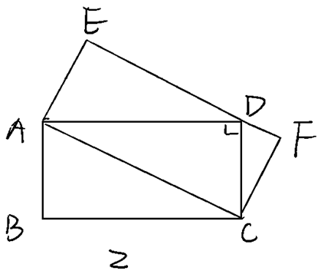  構築：我是用比例求的（硬求） | 立志成為小貝殼 |  | 10/31
 | 【12-補充】  PS：一個圖形題長方形abcd長2寬1，長方形acef，b點在ef上，求acef面積答案（2/根號5）*根號5=2 ，圖我晚上畫了補上來（經同學提醒，我看到9.17雞精裡的圖了，就是這個）  【2019-09-17】#18  PS：兩個都是矩形，E在FD上，AB=1，BC=2，求矩形AFDC面積？（字母不對的！）  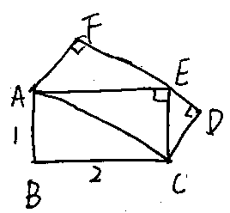  構築答案：我求出來是2（應該沒記錯吧）  【補充】  PS：兩個長方形，D點在EF上。已知AC=1，AB=2，求ECBF面積？（字母我自己標的，題目是這個意思）  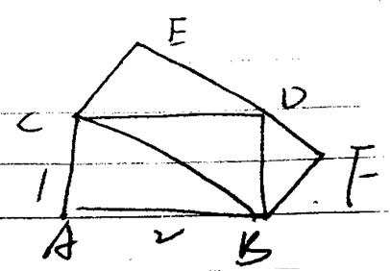  【補充】  PS：兩個都是矩形，E 在 FD 上，AB=1，BC=2，求矩形 AFDC 面積？  構築答案：2 （△AEC是矩形ABCD面積的一半，也是矩形 AFDC面積的一半，所以矩形 AFDC的面積=矩形ABCD面積=2） | yun505love | Q50 | 11/01
 | 【12-補充】確認寂靜第12題
13 | DS：D是不是整數？  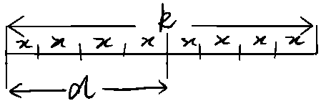  條件1：R/8是整數  條件2：R是整數  構築答案：我選了A | 立志成為小貝殼 |  | 10/31
14 | PS：A、B兩個事件共發生32次，A事件發生的期望是1/4，B事件發生的期望是3/4，A和B具體發生了多少次也給了，一個是11，另一個不記得了。計算(Q1-E1)^2/E1-(Q2-E2)^2/E2，E是期望，Q是實際發生的次數。  【2019-09-17】#55  PS：有一題題目特別長。但其實看懂套數字就能算出來，提到了兩個東西的occured time和expected occured time。在32 trials裡，這個式子（O1-E1）^2/E1+(O2-E2)^2/E2結果是多少  【55-補充】Chi-square test  【補充】（很確定）  構築答案：3/2（題目雖然長，但也就是那個公式套數字可以算出答案。建議碰到還是要讀題幹，時間緊直接用我的答案）  【補充】給出了Chi-square test的公式，代入就可求結果（好像是3/2）  【補充】確定3/2，公式看上去複雜，其實很好算，不要慌 | babyayy |  | 11/01
 | 【14-補充】寂靜14題  PS：A和B 兩件事，分別有預期發生次數和實際發生次數，預期A發生11次，B發生21次，然後總共做了32次實驗，其中A實際發生1/4， B實際發生3/4，給了一個公式讓求，很簡單，直接帶入就好  構築答案：我的答案是3/2 | kkkkkwang | Q50 | 11/06
 | 【14-補充】  PS：對兩個事件1 2 實際發生次數Q和預期發生次數E有一個定義的式子(Q1-E1)*2/Q1+(Q1-E1)*2/Q1（類似這個，記得不是特別清楚），題目裡面說了實際發生的次數和預期發生的概率,帶進去算就可以 | 目標740 |  | 11/06
15 | 有一道題映射比較深刻，算了很多遍還是沒有答案，不知道是不是我當時理解錯題目了:  PS：244個啥東東，總價7.32元，310個啥東東，總價8.37（這個數字不太記得，但總之310/這個數位化簡=1000/27）  要求分別的均價的差是多少？  選項：A 0.03 B 0.01應該是 C 0.016還是18不記得 D 0.06不記得 E0.003  選項只有AE記得很清楚是0.03 和0.003  構築：我當時算了半天100/3-1000/27 根本就沒有答案好吧？！！  現在回憶起來不知道是不是題目理解錯了 | IRIS-- |  | 11/01
16 | DS：a and b positive integer, 2/a+4/b=r/s, r/s 是lowest term（最簡分數），問s是不是等於ab?  條件1：兩個都是質數  條件2：a和b的commondivisor是1  構築：這是我最後一題，做的匆忙，選的E。 a=2, b=3的話，s=3; a=3,b=5,s=15  【2019-09-17】#13  DS：2/k+4/m=r/s，r/s已經化到最簡，s=km？  條件1：k和m是質數  條件2：k和m除了1之外沒有共同因數  構築答案：我選的E，考慮k和m一個是3一個是2的情況 | yun505love | Q50 | 11/01
 | 【16-補充】  DS：2/k+4/m=r/s，r/s 已經化到最簡(fraction in lowest term.)，s=km？  條件1：k 和m是質數（--->當k 或m等於2 的時候s = km 不成立，其餘成立）  條件2：k 和m除了1 之外沒有共同因數（ --->k, m 互質，同樣當k 或m等於2 的時候s = km 不成立，其餘成立）  構築答案：E | jinh |  | 11/05
 | 【16-補充】寂靜16題  PS：那道最簡分數的題，我是最後碰上，沒什麼時間了，按記憶選了E | kkkkkwang | Q50 | 11/06
17 | DS：一個袋子有5個白球，分別標號1-5，不同號；一個袋子有5個綠球，分別標號1-5，不同號。現在拿出一個白球和綠球，問綠球號碼？  條件1：剩下8個裡面，拿出一個球是偶數綠球的概率是1/8  條件2：剩下8個球裡拿出一個球標號是4的概率是1/4  構築答案：答案選的C，題目不知道回憶對不對 | yun505love | Q50 | 11/01
 | 【17-補充】  【2019-09-17】#19  DS：5個綠球，5個白球都是1.2.3.4.5編號（不重複），取走一個白，一個綠色，問取走的綠球數字是啥？  條件1：剩下選出偶數綠球的概率是八分之一  條件2：剩下取到白球啥啥是幾分之幾忘了  構築答案：貌似這倆組合起來可以得到取走的綠球是4還是2，所以我選c  【補充】（補充條件）  DS：5 個綠球，5 個白球都是 1.2.3.4.5 編號（不重複），取走一個白，一個綠色，問  取走的綠球數字是啥？  條件 1：剩下的球裡隨機選一個，選出偶數綠球的概率是八分之一  條件 2：剩下的球裡隨機選一個，取到4的概率是1/4  構築答案：C（光條件1，可能是2或者4，光條件2，只能說明不是4，條件1+2，說明是2）  【補充】  DS：10個球，5白編號12345，5綠變好12345，問拿出兩個球之後再拿到綠色的偶數球的概率？  條件1：現在抽到偶數球的概率  條件2：現在抽到綠4的概率 | yun505love | Q50 | 11/01
18 | PS：一個數=3的平方*5的7次方*11的7次方*13的3次方，另一個數=3的4次方*5的5次方*7的平方*17的5次方，問兩個數不為1的公約數有多少個？  構築：最後看出來就是最大公因數是3的平方*5的4次方，因數數=3*6-1=17，數不一定對，但是是這個思路  【2019-09-17】#65  PS：一個數>1，能整除2^7*3^2*5^4和3^4*5^7*11*13，具體這兩數是多少記不清了，反正它們的最大公約數是3^2*5^4  構築答案：14  【補充】  PS：2^3+5^2+。。。（後面還有兩三項吧忘了）和 2的5次方+5的三次方+。。。求他倆的公因數的個數？（數位不准類型就是這麼個類型）  【補充】兩個數化簡之後是3^2*5^4問其所含的非1的real numbers（14）  【補充】  PS：說k吧可以被兩個用乘式表達的數位整除且k比1大，問有多少個k？  構築答案：我做出來k的公倍數是3^2×5^4，我算出來是14個 | yun505love | Q50 | 11/01
19 | DS：說A發生概率是0.6， B發生概率是0.45，問AB同時發生概率？  條件1：兩個事件互相獨立  條件2：A不發生，同時B不發生概率是0.22  構築答案：選的D | yun505love | Q50 | 11/01
 | 【19-補充】  【2019-09-17】#99  DS：韋恩圖有一道題，事件A發生概率是多少（具體一個數），事件B發生概率是多少（一個數），問至少發生一件事的概率？  條件1：兩個事件相互獨立  條件2：兩個事件都不發生概率是多少（具體一個數）  【補充】我選的D | yun505love | Q50 | 11/01
20 | 【2019-09-17】#108  DS：說研究發現在機場50人中，有電腦的有20%，有手機的有18%，有電腦有手機的是3人，問兩個都沒的有幾人？  構築答案：我選了34  【補充】機場的人有電腦手機（34）  【補充】  PS：總共50人。18%沒有手機，20%沒有電腦，4%既沒有手機也沒有電腦。問：有多少人既有手機又有電腦？  構築：看了下新寂靜，說是20%有手機和18%有電腦。這樣的確能算出一個答案來。可能是我看岔了？？我記得我這題花了挺長時間，讀題也不止一次......anyway，放出經驗來僅供參考吧  【補充】108題  PS：總共 50 人和前一個構築：18%沒有手機，20%沒有電腦，4%既沒有手機也沒有電腦。問：有多少人既有手機又有電腦？  構築答案：34個確認 | yun505love | Q50 | 11/01
21 | 【2019-09-17】#116  PS：A composition is 96 pounds, contains W, X, Y, Z. W:X:Y = 1:3:4, Y:Z = 5:2. Aks how many pounds Y is？  構築答案：The answer I chose is 40 pounds. | yun505love | Q50 | 11/01
 | 【21-補充】  PS：w, x, y, z那道題，總數為96，先給出了前三個的比例，再給出了後兩個的比例，求y：具體比例考古褲裡都有，數字沒變 | MandyFeeling | Q50 | 11/04
22 | PS：|X-2|=2x-10，問x的解是哪些集合？  選項有 -4，8，-4，8，-12，8等等  構築答案：反正只有一個解8滿足  【補充】  【2019-09-17】#128  PS：|x-2|=10-2x，求x？  選只含有4的那個選項  【補充】  很像這道題，但是我能確定我遇到的題等號右邊是 2x-10，所以應該是變體  問下麵哪個集合是|x-2|=2x-10的解：  構築答案：我選的{8} | yun505love | Q50 | 11/01
 | 【22-補充】遇到補充的版本，選了只有8的 | 小徐沖鴨 |  | 11/05
23 | 【2019-09-17】#129  DS：買了兩類東西，a類要交5%的稅，b類不用交稅，a類稅後總價+b類總價=xx元？  條件1：失憶  條件2：a類總稅後價比a類總稅前價多出的部分，是b類總價格的xx倍  構築答案：選B  【補充】  DS：小朱去買東西，買的東西裡一部分需要繳稅（稅率是5%），一部分不需要繳稅，需要繳稅的東西花的錢，是所有的錢的百分之多少？（也可能是問是所有不含稅的錢的百分之多少，記不清了，總之都是問比例，一個道理）  條件1：一共花了多少錢（也不是很確定，總之是一個絕對數）  條件2：需要繳稅的東西的稅前價格，加上稅，是不用交稅的東西的價格的1/5  構築答案：B（三個變數abc，ab的比例已知，知道c和a或b或ab之和的比例，就可以知道每個東西在總量或去掉任一個變數的和中的比例了= =說的有點繞） | yun505love | Q50 | 11/01
 | 【23-補充】23補充  問的before tax，需要繳稅的東西錢是全部錢的百分之幾？ | 扣扣要上710 | Q51 | 11/08
24 | 【2019-09-17】#193  DS：是一個人每週工作五天，每天＄70基本工資。然後如果當天sales達到＄500，會給他當天sales的5%的提成。問能否判斷他上一周收入是否超過450？  條件1：已知其中四天他的sales都超過了＄500  條件2：已知有一天他銷售了＄1500  構築答案：這題我選的A  【補充】  DS：說一個人工作5天，每天得的固定工資是一個數字，然後任意一天sales如果超出500，那天他還可以拿2%的sales當commission，問他這周拿的錢是不是大於350（不確定）？  條件1：說前四天好像是平均拿了多少？  條件2：說第五天的sales是1500  構築：題目回憶的殘，我可能和哪個題搞混了，但是我記得，就最近兩次數學雞精看到過這個題 | yun505love | Q50 | 11/01
 | 【24-補充】寂靜24 題但我選的E 有待考證 | 快救救我的GMAT | Q50 | 11/02
 | 【24-補充】  構築答案：確認a | Lucas啊啊啊啊 | Q51 | 11/05
25 | 【2019-09-17】#197  PS：有一道題我題都沒讀懂給了O和E 然後相減平方後再除以E 後面給了那個什麼數字但是完全沒懂在說啥最後蒙了9/16 應該這道題是做錯了 | yun505love | Q50 | 11/01
26 | PS：說有100個items，平均數是5，deviation是1，然後問至少大於等於4的items有多少個，這個題目看著繞，但是後面有個括弧，說68%的items的deviation在1內？  構築答案：答案直接是68 | yun505love | Q50 | 11/01
 | 【26-補充】  【2019-09-17】#199  PS：1000個東西，中值為5，標準方差是1，正態分佈中間的部分是68%。問大於4的東西有幾個？  【補充】  PS：有1000個物件重量的平均數是5 標準差是1 在1個標準差內的比例是68% 求重量大於等於4的比例  構築答案：構築選的84% 畫出正態分佈圖就可以算出來了 | yun505love | Q50 | 11/01
 | 【26-補充】26補充：我碰到的最後一題，問的不是比例是件數。選840 | 扣扣要上710 | Q51 | 11/08
27 | DS：660米用來圍兩個不相鄰的正方形，問大的正方形面積？  條件1：好像是給出X與y的倍數關係，貌似是X=2Y  條件2：兩個面積和是12500  構築答案：我選的D | yun505love | Q50 | 11/01
28 | PS：X 是整數滿足屬於【-2,2】，Y是整數滿足【-4,4】，問X和Y的合集加起來有幾個數？或者多少對X和Y滿足X 是整數滿足屬於【-2,2】，Y是整數滿足【-4,4】，忘了。。。 | yun505love | Q50 | 11/01
29 | PS：好像說一個圓桌半徑是30inch，然後坐人，至少間隔30inch（這裡的英文我沒看懂，我猜的）），問最多坐多少人？  構築答案：我選的6個人吧 | yun505love | Q50 | 11/01
30 | DS：有個題目超級坑說X,Y,Z三個數，求Y的值？  條件1：好像是說x=ny  條件2：一個式子，忘了  構築答案：可能題目還給了一個別的條件，如果不仔細看，兩個式子以為可以解出來答案，其實把1）帶進2），左右恒等！答案是E | yun505love | Q50 | 11/01
31 | DS：問方程X^2-4x+c=0，是否有more than 1個解？  條件1：C≥-4  條件2：C≤4  構築答案：選的E，因為2條件裡C等於4的時候只有一個解 | yun505love | Q50 | 11/01
 | 【31-補充】  DS：1問x^2+4x+c=0是否有大於一個根？  條件1：c≥-4  條件2：c≤4  構築答案：E  構築思路：因為b^2-4ac=0,即c=4的話一個根，b^2-4ac>0,即c<4的話兩個根，還是不能確定 | ruoyiyiran | Q51 | 11/02
32 | PS：一周7天，一個人合計賺了100塊還是還是什麼，反正七天總和100，7天每天數不一樣，週六數最大是48，周日第二大，任何一天的數都大於2，問以下可能是周日的數的是？  構築答案：選的好像是A，邏輯是前五天至少也是2,3,4,5,6，週六是48，那周日至少小於32 | yun505love | Q50 | 11/01
33 | 【2019-09-17】#190  PS：一個building lot，要求這個building lot的perimeter at least 是1% of the area，問以下哪個perimeter有最大的area？（我亂選的不理解）  選項是如400 800 2000這樣的數字  【補充】  PS：那個building lot的題是個正方形building  是說如果周長至少是面積的1% ，  反正最後問周長最多多少  答案是1600  思路就是 4a大於等於0.01a平方邊長a就小於400  所以周長1600  【補充】回來對了一下答案190題錯了，因為把題目的perimeter at least 1% of the area理解錯了，再算一遍這道題應該選擇1600 | Adeline_ | Q50 | 11/01
34 | PS：一個我也沒看太懂的題目是有十張卡片，每張卡片是1-10之間的一個不同的數字，然後問你從裡面抽五張卡片，找什麼great amount of ....mean（平均值）exceed median？  選項是1，2，3，4，5。 | Adeline_ | Q50 | 11/01
 | 【34-補充】  PS：10張卡片標有1-10抽5張，求抽出的5張裡面平均數比中位數最多大多少：這道題當時樓樓放出來我沒看懂，但在考場上一看就明白了，greatest amount，mean, median弄清即可 | MandyFeeling | Q50 | 11/04
 | 【34-補充】寂靜34題  PS：10張卡，1-10，抽5張，問中位數和均值之間的差最多是多少？  構築答案：我不確定這個，按1，2，3，9，10選了2 | kkkkkwang | Q50 | 11/06
 | 【34-補充】34補充：我選的2 | 扣扣要上710 | Q51 | 11/08
35 | PS：正方形裡面兩個相同的圓和正方形的邊正切，這兩個圓也是互相正切的，告訴你半徑，然後問對角線是多少？  構築答案：這道題我確定選2√2+4 | Adeline_ | Q50 | 11/01
 | 【35-補充】  PS：兩個圓相切，和正方形也相切，r=√2，問正方形對角線？  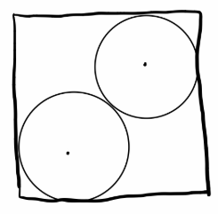 | isogre233 |  | 11/01
 | 【35-補充】PS：一個正方形裡面有兩個同樣的圓形，圓形和正方形都分別相切，圓形的半徑是√2，問正方形對角線多少？ | yvettej |  | 11/01
 | 【35-補充】  PS：一個 square 中間兩個圓，圓的半徑都是√2，分別和 square 的兩邊內切，求square 的對角線長? | 凱文大王啦啦啦 | Q51 | 11/01
 | 【35-補充】  【2019-09-17】#41  PS：兩個圓和正方形相切，r=2，求對角線？  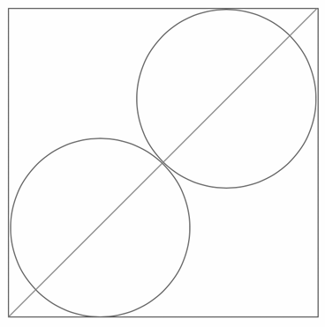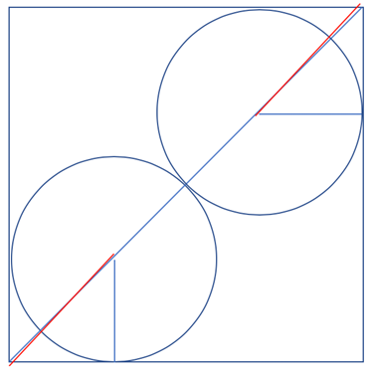  構築答案：我選的4倍根號2+4  構築思路：做法：標紅的兩段分別是2倍根號2，其餘兩端等於r=2 | 不是枇杷 | Q51 | 11/04
 | 【35-補充】  【2019-09-17】#29  PS：一個square中間兩個圓，圓的半徑都是√2，分別和square的兩邊內切，求square的對角線長？  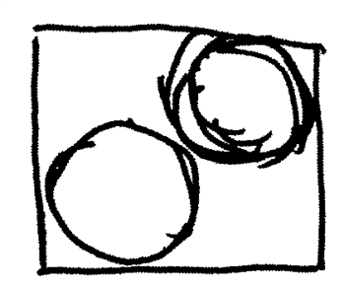  【補充】  PS：正方形裡面兩個圓r是√2，兩個圓相切在正方形，問正方形對角線?  構築答案：4+2√2 | Lucas啊啊啊啊 | Q51 | 11/05
36 | PS：（√2-1）^-1  構築答案：答案我確定是√2+1  【2019-09-17】#77  PS：1/ [√2 -1] = ?  構築答案：√(2) + 1  【補充】  PS：(√2-1)^-1  【補充】  PS：（根號2 -1）^-1（最後一題，以為掉褲了，心中悲涼）  【補充】（寂靜Q77）  PS：1/ [√2 -1]= ?  構築答案：√(2) + 1  【補充】77. √2＋1 | Adeline_ | Q50 | 11/01
 | 【36-補充】我的最後一道題是求（根號2-1）^(-1)那道，雖然簡單也要耐心算對，不要急於下判斷以為是自己掉褲了 | MandyFeeling | Q50 | 11/04
37 | DS：圖是這樣的。大半圓圓心是B，小半圓圓心是A，問陰影部分面積？  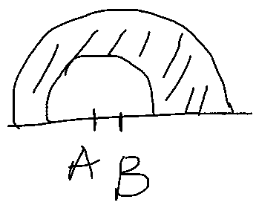  條件1：R=15  條件2：AB之間距離為3 | Adeline_ | Q50 | 11/01
 | 【37-補充】  PS：已知大的半圓裡有一個小半圓，A為小圓圓心，B為大圓圓心，能否算出陰影部分的面積？（同一場考的好多人都碰到這道了）  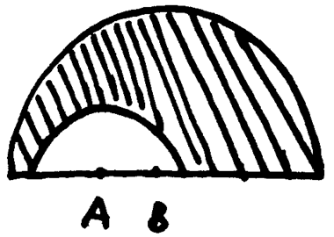  條件 1: 大圓R=15  條件 2: A與B之間距離為3 | 凱文大王啦啦啦 | Q51 | 11/01
 | 【37-補充】寂靜37，答案我覺得是E | melooooo |  | 11/07
38 | PS：給求球體積的公式，問把半徑為3和6的兩個球融成一個大球，半徑是多少？ | isogre233 |  | 11/01
 | 【38-補充】  PS：有一個是將三個還是四個半徑不同的小球（不太記得具體數字），融合起來重新變成一個大球，問這個大球的r是多少？  構築：差點沒看懂題（給了體積公式） | 木攸開 | Q50 | 11/01
39 | PS：$f\left(n\right)=\frac{4n^{2}-1}{1-n}$，問$\frac{f\left(\sqrt{3}\right)-f\left(\sqrt{2}\right)}{\sqrt{3}-\sqrt{2}}$=？ | isogre233 |  | 11/01
40 | PS：匯率那個，歐元和美元的互換 1Us=0.8 EU，銀行要收4%的commission，問有個人最後有$1830（數位不太確定），他是拿多少歐元兌的？  【2019-09-17】#142  PS：1美元 = 0.8歐元。仲介會收取歐元價值4%的手續費。一個人換出來了1850（？）美元，問原來是多少歐元？  這題要是有構築補全條件的話最好在考場外算好，我當時算了好久也沒算出個所以然…（自閉）  【補充】歐元換美元也遇到了 1830美元是多少歐元換的手續費4% 匯率 1USD = 0.8EURO | 木攸開 | Q50 | 11/01
 | 【40-補充】歐元換美元 --- 15** 四位元數數字 | oncealone | Q49 | 11/05
 | 【40-補充】40補充：選1525 | 扣扣要上710 | Q51 | 11/08
41 | PS：有一個正方形被一個六邊形切割的，給了六邊形的邊長，算兩個面積差？（圖大概下面那樣，畫得有點醜）  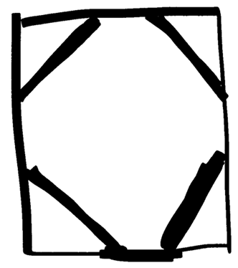  【2019-09-17】#35  PS：如圖，問正方形和它內接的那個圖形面積相差多少？  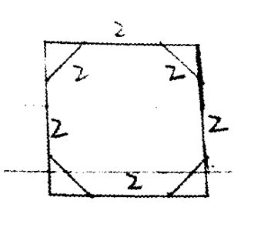  【補充】  PS：八邊形邊長2，求正方形面積比八邊形大多少？  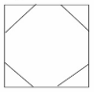  構築答案：4 | 木攸開 | Q50 | 11/01
 | 【41-補充】確認41 | 飛櫻飄雪 |  | 11/05
 | 【41-補充】寂靜41，面積為4 | Dearzhang | Q51 | 11/08
42 | PS：一個圓形，半徑120inch，減去120度，折成一個圓錐體，問高度多少？  【2019-09-17】#70  PS：一個圓，切走了120度，r=12，問將剩下的圍成一個圓錐，圓錐的altitude是多少？  構築答案：我的答案是根號80  【補充】  PS：半徑為12inch的圓形切掉120度，用剩下的作圓錐，求圓錐的高？  構築答案：根號80（答案裡沒有化簡） | yvettej |  | 11/01
 | 【42-補充】寂靜42. 我答案和構築一樣根號80 | 快救救我的GMAT | Q50 | 11/02
43 | 【2019-09-17】#9  DS：f(n)=n/k的餘數，k>10？  條件1：f(k+32)=8  條件2：f(k+42)=6  構築答案：我選的是A，1.的話24/k可以整除而k>8，32-8=24，24的因數有1、2、3、4、6、8、12、24，所以k=12或者24；2.的話36/k可以整除而k>6，42-6=36，36的因數有1、2、3、4、6、9、12、18、36，所以k=9或12或18或36，其中9<10  【補充】  DS：f(n)等於n除以k的餘數，問k>10？  條件1：f(k+32)=8  條件2：f(k+42)=6  構築答案：A  【補充】已知函數和k的餘數，求k是否大於10（A）  【補充】寂靜9 選A | 凱文大王啦啦啦 | Q51 | 11/01
 | 【43-補充】No.43，選A | totid | Q51 | 11/08
44 | 【2019-09-17】#22  PS：有個牆至少有一種顏色，有六色可選（白，粉，紅等）請問肯定有白色的可能性有幾種？  構築答案：我選了32種  【補充】  PS：有6個顏色（包括白色）用1或多色裝飾室內，問含有白色的有幾種？  構築答案：32  【補充】  PS：paint a room, choose from 6 colors, one of the 6 colors is white, ask how many combinations will includes white? There is no specified information on how may colors you can choose each time.  選項：?, ?, ?, 30, 36  【補充】  PS：紅黃藍綠粉白六種顏色塗牆，至少用一種顏色，問有白的可能性是幾種？  構築答案：好像是32。 | 凱文大王啦啦啦 | Q51 | 11/01
45 | 【2019-09-17】#45  PS：3位數n，十位是個位的2倍，百位是十位的3倍，問哪個對？  I.n是偶數（？）  II.n除以3餘1  還有一個想不起來了 | 凱文大王啦啦啦 | Q51 | 11/01
 | 【45-補充】寂靜45題  PS：一個三位數，十位是個位的3倍，百位是十位的2倍，問下麵哪些是對的  I. 是奇數  II. III. 記不得了  構築：這個我感覺和寂靜的有一點點變化，好像只能是631，所以大家做的時候注意一下 | kkkkkwang | Q50 | 11/06
 | 【45-補充】同寂靜45，補充：  PS：有一個3位數n，十位是個位3倍，百位是十位的2倍，問下麵哪個選項正確？  I. n是奇數  II. n的個位數，十位數，百位數相加為偶數  III. n除以3餘1  構築答案：I, II, III | Dearzhang | Q51 | 11/08
46 | 【2019-09-17】#138  DS：有個井，測量深度。第一步，拿著個小石塊擱井口鬆手，h1是鬆手的那一瞬間到落地的那一瞬間間的時間，那麼井的深度則為4.9h^2。但是這個時間傳回來有個時間，為h2。聲速331，井深331h2。問井的深度？  條件1：h1+h2 = 一個數  條件2：h2 = 一個數  構築答案：我選的D。  條件2直接乘331，條件1可以按照深度相等列出一條式子，和這個聯立解二元一次方程組。  【補充】  DS：有一口井勘測隊伍需要勘測井的深度，用的方法是扔一塊石頭下去，石頭落地需要tx秒，落地的路程是4（tx的平方）。石頭落地的聲音傳到人耳需要ts秒，聲音的傳播速度是322m/s，問井的深度？  條件1：tx^2+ts^2=6  條件2：ts=0.3  構築答案：我個人選了D | 凱文大王啦啦啦 | Q51 | 11/01
 | 【46-補充】寂靜46. 我答案是D | 快救救我的GMAT | Q50 | 11/02
47 | DS：p, s , w, t（字母我編的），問t是不是even number？  條件1：p+s+w+t=16  條件2：t=3p=6q  構築答案：B  【補充】  構築答案：B | 凱文大王啦啦啦 | Q51 | 11/01
48 | 【2019-09-17】#175  DS：Division X和DivisionY的年工資range combined是35000元，問能不能知道x的年工資range？  條件1：兩個Division的人數相等  條件2：Y的range是30000  構築答案：應該是選E  【補充】  構築答案：E  【補充】  原構築題幹準確，確認選E | 凱文大王啦啦啦 | Q51 | 11/01
 | 【48-補充】確認48 | 飛櫻飄雪 |  | 11/05
49 | 【2019-09-17】#180  DS：一個頻數分佈圖  值頻數  1 3  2 5  3 y  4 9  5 6  問能否求出中位數？  條件1：y的取值[4,7]  條件2：y[1,4] | 凱文大王啦啦啦 | Q51 | 11/01
50 | DS：同心圓，問圓半徑？  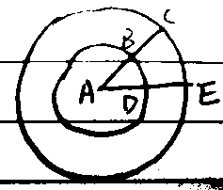  條件1：BC=6  條件2：弧CE:弧BD=3  構築答案：C | ruoyiyiran | Q51 | 11/02
 | 【50-補充】確認50 | 飛櫻飄雪 |  | 11/05
51 | DS：長方形邊長：  上下： a+2b 和 2a+b  左右：b+2c和c+2b  條件1：S=144  條件2：a=4 | 快救救我的GMAT | Q50 | 11/02
 | 【51-補充】  DS：題目畫了一個長方形，四條邊上標了四個不同的代數式，涉及a/b/c 三個字母，但是化簡出來可以得到a=b=c，那個長方形應該是一個正方形  兩個條件好像一個說了a的值，另一個和b c有關係  構築答案：我好像選了d | 目標740 |  | 11/06
52 | PS：化簡x^2 *y^2*(X^4-y^4)/(x^2+y^2) | 快救救我的GMAT | Q50 | 11/02
53 | DS：x≤y，問x=y嗎？  條件1：y是x和y的最大公約數的因數  條件2：x和y的最小公倍數是x的因數  構築答案：我個人選的D  【2019-09-17】#154  DS：x≤y，問x=y嗎？  條件1：y是x和y的最大公因數  條件2：x是x和y的最小公倍數 | 快救救我的GMAT | Q50 | 11/02
 | 【53-補充】  DS：一道有點糾結的DS，說xy≠0，判斷x=y？  條件1：y是兩個數最小公倍數的倍數  條件2：x是兩個數最大公因數的倍數  構築答案：我當時就想著倍數也並沒有排除1倍的情況，帶了6,6和6,12兩種情況進去最後選的E | MandyFeeling | Q50 | 11/04
54 | PS：一共有d元，投入personal fund 1/3，投入car fund 2/3，Personal賺了 x% dollars，car 賠了y% dollars。 x=4y。用d和x表示賺了多少錢？  【2019-09-17】#161  PS：一個人投資d到兩種方案，A方案投1/3，一年後獲利x%，B方案投2/3，一年後損失y%，x=4y，問這個人獲利或損失多少，用x表示  構築答案：選獲利dx/600，好像是A  【補充】兩個方案一個是投資stock market，一個是投資bond market，選獲得了profit of dx/600 | 快救救我的GMAT | Q50 | 11/02
 | 【54-補充】投資的那個，答案是profit of xd/600 | 不是枇杷 | Q51 | 11/04
 | 【54-補充】寂靜54題  PS：一共有d元，投入car fund和personal fund……我記不清了，但是和寂靜那道題應該是一樣的 | kkkkkwang | Q50 | 11/06
55 | PS：來回各2miles，去的時候用了15min，回來用了25min，問這40min的平均速度？  【2019-09-17】#171  PS：一個人從一條路過來走了s1 mile，花了h1 min，走回去走了s2 mile，花了h2 min（s1=s2、h1、h2全都是常數，數字忘了不好意思），問全程的平均速度？  構築答案：（mile/h）也是超級超級簡單，但是要注意單位換算答案：(s1+s2)/(h1+h2)*60  【補充】171/ 補充來回路程都各是2mile 去程時間15min 回程時間25min 求40min內的平均速度(單位m/h)注意時間的單位換算 | 快救救我的GMAT | Q50 | 11/02
 | 【55-補充】55（類似的沒給總里程但是答案是關係式） | shaG730 |  | 11/09
56 | PS：化簡1/(√29+√20)  【2019-09-17】#42  PS：計算 1/(√29-√20）  構築：注意分母是9，有錯誤選項是3  【42-補充】  PS：1/(root29 + root20), which of the chioce is the simplied version? I don't remember the choices, as long as you can simplify this function, you will be able to choose the right answer. | 快救救我的GMAT | Q50 | 11/02
 | 【56-補充】  PS：1/(√29-√20)，化簡 | 730thea | Q51 | 11/05
57 | PS：正五邊形，五邊形的SRT就是連了兩個頂點，這個五邊形叫STABR（AB我編的），中心意思就是這三個點連著，S在中間，R在S左，T在S右，求角SRT？  【2019-09-17】#157  PS：一個五邊形RSPQN（字母順序不一定記得了），連接RP問你，角SRP的度數？  構築答案：好像是36度 | 快救救我的GMAT | Q50 | 11/02
58 | DS：y-2=k(x+？）求k值？  條件1：這個直線和另一個給的直線平行  條件2：這個直線和另一個給的直線的x-intercept相同 | 快救救我的GMAT | Q50 | 11/02
59 | DS：已知一條直線過點（3，2），問斜率好像是？  構築：遇到兩道直線的題，記不太清了。等補充。 | 快救救我的GMAT | Q50 | 11/02
60 | DS：36個邊長為一的cube組成矩形，求矩形表面積？  條件1：矩形的三條邊都不一樣長  條件2：矩形的長為9  構築答案：C  【2019-09-17】#83  DS：36個正方體，每個邊長為1（好像是有這個條件），現在砌成一個長方體，問表面積？  條件1：長方體的長寬高不同  條件2：長方體的一條邊為9  構築答案：我選了C，因為（2）能推出兩種可能，（1)能排除掉其中一種 | 糍粑要去NUS | Q49 | 11/02
61 | DS：書架上有很多書，問具體有多少書？  條件1：如果放兩本數學書，這兩本書挨在一起，有xxx種放法。  條件2：抽兩本書出來，有xx種可能。  構築答案：E  記不清完整條件了  【2019-09-17】#43  DS：一個人在學校書架上擺N本書，求N=？  條件1：如果兩本數學書挨著放，有240種方法  條件2：週末隨機拿回家2本書，有15種可能性  構築答案：我選的D  【補充】  DS：一個人一學期有n本書，其中兩本數學書要放在一起，問n=？  條件1：一共有260種排列方式  條件2：忘了  【補充】  這道題的條件1確認沒有講這兩本書是不是一樣的數學書只說了two mathematics books | 糍粑要去NUS | Q49 | 11/02
 | 【61-補充】  DS：一個人在學校書架上擺N本書，求N=？  條件1：如果兩本數學書挨著放，有240種方法  條件2：週末隨機拿回家2本書，有15種可能性  構築答案：應該確認是D，雖然題目沒說是不同的兩本數學書，但在開頭說了這些書是這個人各個科目的書，就暗示是不同的書了吧。。 | nchampion |  | 11/06
 | 【61-補充】No.61，選D | totid | Q51 | 11/08
 | 【61-補充】確認寂靜61  構築答案：D | Dearzhang | Q51 | 11/08
62 | PS：一張紙卷成圓柱，給了圓柱的高和周長，求對角線？ | 打東來的喇嘛 |  | 11/02
 | 【62-補充】  PS：rectangular紙片弄成一個圓柱，大概是讓求對角線，說圓柱周長10，h=8  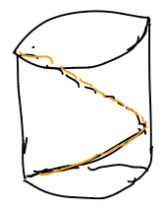  構築答案：讀懂就很簡單，勾股一下，然後取得是近似值整數，我選了13 | 小徐沖鴨 |  | 11/05
63 | PS：aN=根號（16an-1+9），【$a_{n}=\sqrt{16a_{n-1}+9}$】，a1=1，求a20/a19約等於？  選項好像是 1 2 3 4 5 記不太清了。  【2019-09-17】#40  PS：$a_{n+1}=\sqrt{16a_{n}^{2}+9}$，求a20/a19=？  【補充】  構築答案：4  【補充】  PS：補充一下之前的寂靜，問的是a20/a19的估值，不是確切值，所以是選4  【補充】a20/a19（4）  【補充】40：4（然鵝這個我也不太會做，請不要問我，哈哈哈哈哈，我是參考別的樓主選的）  【補充】寂靜題 a20/a19=4 | 打東來的喇嘛 |  | 11/02
64 | 【2019-09-17】#23  PS：一個不等式忘了，n是整數，但是可以求出n<-22，求得的哪個選項中只包含一個答案。  構築答案：我應該選了{-21，-22，-23}。。。五個選項都是數位集合，{-22，-23，-24}類似的還有幾個，題目就是難在題幹的小細節。 | bgtcco |  | 11/02
 | 【64-補充】  PS：有一個是在不等式範圍內求解求出應該是小於-22 但注意題問的是哪個集合包含 exactly one possible answer 所以包含兩個的不要選； | .ADORE. |  | 11/04
65 | 【2019-09-17】#2  DS：給出圓面積 100pai，問陰影的周長多少？  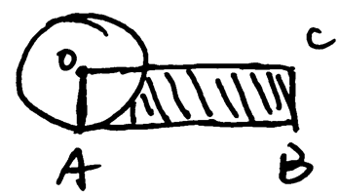  條件1：忘了...  條件2：陰影面積？pai（忘了具體數字了） | janna要去德國 |  | 11/03
66 | 【2019-09-17】#16  DS：(y-1)(y+3)-(y-2)(y-1)=r(y-1)，求y的價值？（應該是這樣）  條件1：r^2=25  條件2：r=5  構築答案：我選了E  【補充】  構築答案：E | janna要去德國 |  | 11/03
67 | 【2019-09-17】#30  PS：告訴了總的個學生，三種運動 swimming tennis還有有氧，告訴了三種運動的人數，然後 swimming和tennis的人數，還有有氧運動的的人都swimming，然後求的是啥我忘了，想起來再補  【補充】  DS：三種運動300個人 swim占1/3 tennis占2/3 有氧99個人（具體數位和順序可能有錯），每個人都選了一個或者一個以上，問啥忘了  條件1：選了t和w的人數  條件2：選了兩個及兩個以上的人數  【補充】寂靜 Q30  DS: 3 sports: swimming, tennis, aerobics. Given ratio of each. What is the # of people doing all 3 sports?  條件1：Given # of people doing exact 2 sports  條件2：Given # of people doing swimming + tennis  【30-補充】  考到這題，補充題目：  DS：有1/3的人游泳，2/3的人網球，3/10的人有氧，  條件1：參與了兩種運動的人有 60（？數位待確認，）  條件2：參與了游泳和網球的人有？  構築答案：我好像選 A？？答案都不太記得了  【補充】  DS：一共300人，每個人都至少參加1個或者1個以上的項目，項目有swim，F啥的，T啥的（都用字母表示把），然後各自有多少百分比給出了，問。。。  條件1：只參加2項的有25人（數位有點記不清了）  條件2：失憶。。  構築答案：反正我選的A  【補充】30：A （PS：第三個補充的樓主的題目是最接近原題的，潑盎胖那個）  【補充】30  構築答案：A | janna要去德國 |  | 11/03
68 | 【2019-09-17】#71  PS：角度可能不以地，就是有4個角，問小於180°的角有幾個？  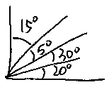  選項：10，12，14等 | janna要去德國 |  | 11/03
 | 【68-補充】這題我看題目看了好久，意思應該是這圖裡兩條射線所夾的不大於180度的角有幾個，所以兩個分開的角的角度相加就不算。我就選了10個 | 黃方塊 | Q51 | 11/08
69 | 【2019-09-17】#130（第一題就是這個）  PS：某人製作p磅的甲（似乎是酵母？麵粉？還是什麼的），每r磅甲需要加入1磅糖，每磅糖需要加入t磅糖類添加物（題目內容理解可能有誤），問總共需要多少糖類添加物？  構築答案：選pt/r | janna要去德國 |  | 11/03
 | 【69-補充】遇到了加糖的題pt/r； | .ADORE. |  | 11/04
 | 【69-補充】有算suger substitute的那個，寂靜答案對 | totid | Q51 | 11/08
70 | 【2019-09-17】#211  PS：七月的時候歐元兌美元是1：1.26 ，到了八月歐元兌美元是1：1.4，問以美元來計算歐元大概升值了多少？問的是大概的數值（這個題問得有點繞但是看懂了計算比較簡單）  構築答案：答案選11% [(1.4/1.26) -1] | janna要去德國 |  | 11/03
 | 【70-補充】70 匯率那道也碰到了，但是題目給了兩個1eu=1.xxx us，然後問以美元為標準的歐元變化，有點蒙，不知道算的對不對 | 飛櫻飄雪 |  | 11/05
71 | 【2019-09-17】#217  PS：有13個數，中位數是為b，前半部分的中位數為a,後半部分中位數為c，問 3rd and fourth lower salary 不可能是多少？  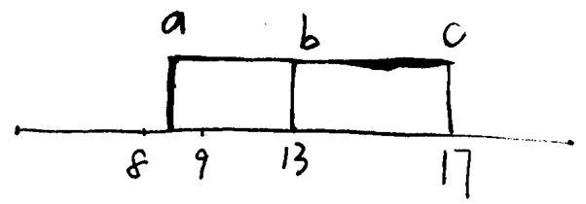  A 800 800  B 800 900  C 850 850  D 950 750  大概就是這樣子，我選了A，因為其他選項相加都是1700，只有A不是 | janna要去德國 |  | 11/03
 | 【71-補充】  PS：一道有數軸，給了前幾個和後幾個的中位數，求第三位與第四位和的可能值的一道PS：思路非常簡單，5個選項裡只有一個兩數之和和其他不一樣，就選它了 | MandyFeeling | Q50 | 11/04
 | 【71-補充】構築答案：選選項裡相加為1600的 | Lucas啊啊啊啊 | Q51 | 11/05
 | 【71-補充】  PS：（最後一道題）是給了員工薪水的圖，一共13個員工，根據薪水從小到大，知道第7個人的薪水，知道最小值和最大值，問哪個不可能是第三個和第四個人的薪水。JJ裡有題，選相加是1600的哪那個 | totid | Q51 | 11/08
72 | PS：Y=x^2+bx+c，說和x軸的交點都給了（x1,0），（x2,0）【我忘了】，但是說其實這是y=x^2+bx+d和x的焦點；又給了兩個和x軸的焦點，說是y=x^2+ex+c 和x的交點，問Y=x^2+bx+c和x的交點？ | janna要去德國 |  | 11/03
73 | DS：A不喜歡B，C不喜歡D，E不喜歡F，有個什麼party，C去A就去，E去A就去，問B去嗎？  條件1：C去  條件2：E去  構築：好像是這樣 | janna要去德國 |  | 11/03
 | 【73-補充】  DS：一道開party的DS，有3對冤家（J和W，B和A，C和D），其中一個去了另一個就不去，然後B去J就去，S去J也去，問B去嗎？→一看核心人物就是B，J，S,ABC不重要我隨便編的  條件1：J去→推理出W不去  條件2：S去→推理出J去，W不去  構築答案：因為沒說冤家裡一個不去另一個就一定會去，所以我選的是E | MandyFeeling | Q50 | 11/04
74 | PS：下列哪個能化成有限 nonzero digits  選項具體記不太清，大概是2/3^2+5^3; 1/2^3+3^4, 什麼什麼都是一些質數，和他們的幾次方，我想不起來具體了，大概這樣  【2019-09-17】#115  PS：Which one of the following has limited nonzero decimals?  answers as 2/(3^2 * 5^3) sort of things. But there is only one that the demoninatordose not include 3 which is the one that I chose.  【補充】  補充，題目問哪一選項的結果是a finite decimal with nonzero digits（好像是這樣），當時太過緊張無法理解這一短語的意思，並且難以思考出諸如0.123之類的個位數是0的有限小數是否符合題目的要求  五個選項分別是1/（2^4+3^5）之類的數位，已經記不清啦不好意思 | janna要去德國 |  | 11/03
75 | DS：遇到了求圓的直徑（圓裡有個長方形給了長方形對角線長）選b充分的；  【2019-09-17】#34  DS：如圖，C是圓心，好像是求半徑？  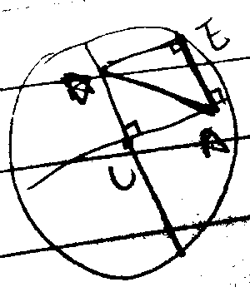  條件1：是A到圓的距離等於3還是等於幾  條件2：AD=7cm  【補充】  DS：求圓的直徑？  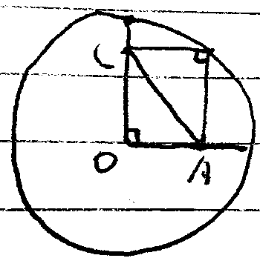  條件1：OA=3  條件2：AC=6（不確定是幾了）  （不知道有沒有記錯了） | .ADORE. |  | 11/04
76 | 【2019-09-17】#160  PS：一年365天，第一行是前182天，第二行是後183天，問整一年的中位數有可能是什麼？  就記得這兩個數值了  我的思路是：因為後183天的氣溫比前182天的最高溫低，所以肯定中位數（第183位）小於41大於等於38，選項就一個在這個範圍內，好像是39  【補充】  PS：關於一年的天氣，一個表格分成前183天，後183天，分別列出這兩個時段的最低溫、最高溫和中位數，記得第一個183天最低溫4度，最高41度，第二個183天最低38度，最高x，問一年溫度的中位數可以是哪個？  構築答案：我選的39度蒙的.... 因為在38和41中間
 | 【76-補充】  PS：確認寂靜76  構築答案：選38~41之間的那個選項：39 | Dearzhang | Q51 | 11/08
77 | PS：給了時間內上升距離 120t-60t^2 求t=1 =3內平均速度很簡單； | .ADORE. |  | 11/04
78 | 【2019-09-17】#6  DS：6mn4是一個四位元的整數，問m+n>10?  條件1：6mn4能夠被134整除  條件2：6mn4=134k+r，其中0≤r<134，而47≤k≤52  構築答案：我選的C，說一下思路，就是大概估算134*50=6700，距離最近的幾個4結尾的應該是134*51=6834和134*46=6164  【6-補充】構築答案：C  【6-補充】C  【6-補充】6mn4確定答案C | 不是枇杷 | Q51 | 11/04
 | 【78-補充】  四位數6mn4的那道DS題，求m+n>10？條件①②好像都沒變呢，答案確認是C | MandyFeeling | Q50 | 11/04
 | 【78-補充】  DS：6XY4是一個四位數，問X+Y>10?  條件1：6XY4可以被134整除（A肯定排除，因為可以是6164也可以是6834  條件2：6XY4/134搞出來的商和餘數，47<商<52,餘數在0-134 之間 | 朝鮮冷面殺手 | Q50 | 11/05
 | 【78-補充】No.78，選C | totid | Q51 | 11/08
 | 【78-補充】6mn4那道題我選的也是C | 黃方塊 | Q51 | 11/08
79 | 【2019-09-17】#14  DS：大理石塊不是紅色的就是藍色的，求紅：藍？  條件1：取出紅色概率為3/10  條件2：拿掉一個紅色之後，取出紅色概率為2/9  構築答案：我選的A，因為2.還有是5：14等等的可能性 | 不是枇杷 | Q51 | 11/04
80 | 【2019-09-17】#15  PS：X產品裡zinc和copper的比例是5:7，Y產品裡zinc和copper的比例是8:7，Z產品是X和Y的混合，請問裡面zinc和copper的比例？  構築答案：我選了D 19:21  【補充】寂靜15補充，題目有指出在用x和y混合成z時，所用的x和y的量是相等的  【補充】構築答案：19/21  【15-補充】zinc和cooper比例（19:21）  【15-補充】ratio zinc and cooper那道題，做出來一定要小心，答案是57:63但是如果你一下看不出來能不能化簡，選項裡還有一個63:57，真的很容易直接就選了，一定看清楚是誰比誰，誰在前誰在後！  【15-補充】構築答案：19：21 | 不是枇杷 | Q51 | 11/04
81 | 【2019-09-17】#24  DS：33個員工的工作年限平均數是否大於中位數？  條件1：這個條件1都沒讀懂  條件2：給出了33員工的年限平均數。  構築答案：這題目不會做，等大神了。  【補充】補充，條件1似乎是說了其中16位員工的工資範圍，這道題應該是條件1和2結合都無法推出  【補充】24：E（我記得我選的是E哈...大家還是現場認真算一下...）思路：33個人，中位數是第17個，平均數條件2給了，但是中位數看不出來，所以是E  【補充】然後有一道之前的寂靜裡講的那個13個員工中位數是多少，前6個的中位數和後6個的中位數那道題，實際上是用箱線圖畫的，問第三少和第四少的員工薪水不可能是多少？  五個選項裡只有一個選項的兩個數之和和其他都不一樣（其他應該都是1700）......真的特別好選，讓我一度懷疑自己到底有沒有升褲......當然你也可以用（a3+a4)/2 對應到它那個圖上的數軸上找到一個範圍做出來  【補充】  DS：33個員工的sales 平均數與中位數？  條件1：有16個sales是10 and more than 10  條件2：total sales  【補充】  補充一下這個題，一共13個人的工資分佈，Q1代表整體median左邊部分的median（即(no.3+no.4)/2）,Q2代表整體median（即no.7）,Q3代表整體median右邊部分的median。然後問no.3和no.4不可能是哪種組合？  從數軸上可以看到Q1介於8~9之間（單位是100），所以答案應該是（700，900）那個（總之是加起來=1600的組合），因為這樣Q2就=8了，其他的組合都符合8~9之間。 | 不是枇杷 | Q51 | 11/04
82 | 【2019-09-17】#27  PS：a1=1，an=-1/[(an-1)+1]，求a2012的值？（這裡a後面的n,n-1，2012，1都下標哈）  構築答案：a1=1, a2=-0.5, a3=-2, a4=1。。。後面開始迴圈了，所以我選了-0.5  【補充】a2012，我也考到這題，確認 | 不是枇杷 | Q51 | 11/04
83 | 【2019-09-17】#61  PS：已知f(x)=(4x^2-1)(1-2x)，求[f(√3)-f(√2)]/(√3-√2)=？  構築答案：-2  【補充】  構築答案：-2  【補充】（4x^2-1）/（1-2x）化簡為-（2x+1）求得答案（-2） | 不是枇杷 | Q51 | 11/04
84 | 【2019-09-17】#68  DS：a>b>c>0，問c>3？  條件1：不記得了，a和c之間的一個關係式  條件2：1/a+1/b+1/c=1  構築答案：D  【補充】（寂靜補充條件）  DS：a>b>c>0，問 c>3？  條件 1：1/a>3  條件 2：1/a+1/b+1/c=1  構築答案：D（條件1推出a＜3，那麼c＜3；條件2：1=1/a+1/b+1/c＜3/c，c>3） | 不是枇杷 | Q51 | 11/04
 | 【84-補充】寂靜84題  DS：a>b>c>0，問c>3？  條件1：1/a>3  條件2：1/a+1/b+1/c=1 | kkkkkwang | Q50 | 11/06
85 | 【2019-09-17】#112  DS：今年cost per share比去年增加10%，（忘了點啥）問今年sales？  條件1：今年sales比去年多10%  條件2：今年價格比去年x xxx  構築：不會算，選了e  【補充】by 不是枇杷  確定選E | 不是枇杷 | Q51 | 11/04
86 | 【2019-09-17】#125  PS：共有60人，其中48人買了a理財產品，35人買了b理財產品（似乎是股票），27人買了c理財產品，12人三種理財產品都買了，xx人既買了a又買了c，所有買b產品（股票）的人都同時購買了a產品，求多少人三種產品都沒買？（數字可能有誤）  選項是0、1、2、3、4  【補充】by不是枇杷  PS：三種理財ABC,48買了A,35買了B，27個買了C 。在19個同時買了A+C的人中，12個買了A+B+C .所有買了B的人都買了A（即韋恩圖裡，B是A的子集），問一個也沒買的人有多少？  構築答案：答案應該是E.4個 | 不是枇杷 | Q51 | 11/04
 | 【86-補充】  PS：總人數是60，deposit人數為47，stock為35，bonds為27，三者都有的為17，deposit和bonds的為19，所有買stock的都有deposit，求三者都不投資的人數？  構築答案：韋恩圖畫仔細了！！選項是0,1,2,3,4→如果題目中的數字我沒記錯的話算出來是4 | MandyFeeling | Q50 | 11/04
 | 【86-補充】PS：有個卞氏圖表題，買shares，bonds還有certificates各有多少人，總共有x人，三種都買的有y人，然後買certificate的勢必會買shares（記不清具體哪兩種）, 然後好像問買bonds或者shares的人數？（畫了好幾遍圖，還差點算錯了） | 飛櫻飄雪 |  | 11/05
87 | 【2019-09-17】#134  DS：題目是一個分式，a≠b，且均為整數，分母是（a-b），分子的多項式可化簡為（a-b）（a^2-3b^3），問該分式是否大於0？  條件1：失憶  條件2：b為負數  構築答案：選B  【補充】  構築答案：B 題目沒有給化解開始還懵逼了 | 不是枇杷 | Q51 | 11/04
 | 【87-補充】  DS：(a^3-a^2b-3ab^3+3b^4)/(a-b)>0 | 目標740 |  | 11/06
88 | DS：(u,v)在直線y=...x+...上嗎？  條件1：(u,v）=(給了一個具體的座標點，代入即可，符合)  條件2：失憶了我  構築答案：答案好像是E | 不是枇杷 | Q51 | 11/04
89 | DS：a,b分別是x,y軸截距，能算出斜率k嗎？  條件1：a-b=7  條件2：b/a=一個具體的數字  構築：怎麼看起來這麼簡單啊，可能是我記錯了 | 不是枇杷 | Q51 | 11/04
 | 【89-補充】  DS：直線l和與x軸y軸交點為a b ，求斜率？  條件1：A+B= 還是A-B= 我忘了  條件2：A/B  構築答案：選B | 小徐沖鴨 |  | 11/05
90 | DS：一條直線過原點，(a,b)是直線上一點，a>0嗎？  條件1：b-a>0  條件2：斜率<0  構築答案：我選C，此時x一定<0 | 不是枇杷 | Q51 | 11/04
91 | PS：n是一個prime number，那麼那個選項除了1和Itself外只有1個prime number是它的factor了？  選項有2p，3p，4p，p平方，p立方  構築答案：選P平方 | 不是枇杷 | Q51 | 11/04
 | 【91-補充】寂靜91，選p^2 | Dearzhang | Q51 | 11/08
92 | DS：10的m*n次方 + 10的6+m次方+ 10的5+n次方 + 10的11次方的****zero（我猜是末尾的連續個0）有多少個？  條件1：m>5  條件2：n>6  構築答案：我選的C 這樣1...1...1...1.....最後的那個1一定是10的11次方造成的 | 不是枇杷 | Q51 | 11/04
93 | 【2019-09-17】#52  PS：|nx-8|≤4，有多少個整數n使得恰好只有2個整數解x？  【補充】這道題是我唯一一個真的考場上花了五分鐘都沒做出來的，印象太深刻了  PS：請問有多少個可能的n使得 l nx-8 l<=4 這個式子正好有兩個不同的解？  選項有1，2，3，4，5，希望有大神能解答一下！！！！！  【補充】  構築答案：n是正整數 n有2個  【補充】寂靜Q52 PS  PS：|nx-8|≤4，題幹問有多少個正整數n使得恰好只有2個整數解x？  構築思路：如果只取正整數n的結果的話去掉絕對值符號計算出來的結果是符合條件的n有兩個：5和6，所以答案是2  【補充】  PS：| NX-4| < 8，問有多少個正整數N能使X恰好有兩個正數解？  好像和寂靜裡的不太一樣，範圍限定在了正數，所以答案是2  【補充】by MandyFeeling  PS：有一道不等式的題目，左邊是有nx+？的絕對值≤4的那道，確定n是正整數，所以x只能為5或6：選值為2的那道 | MandyFeeling | Q50 | 11/04
94 | PS：具體語境有點忘了，給出表格，左邊是具體值，右邊是個數，某一項是x，求中位數還是平均數相關，總之是so easy | MandyFeeling | Q50 | 11/04
95 | 考了一個什麼median的數，好像有12個數從小到大排列 (I)前6個數<=20 (II)後六個數>=20，選了c | 飛櫻飄雪 |  | 11/05
96 | PS：有個工作效率，具體記不清了，大概就是a, b, c一起做一個項目要xmin，a要amin，b要bmin，問c自己要做多久？ | 飛櫻飄雪 |  | 11/05
97 | DS：給出xa^ 4+yb^3=5，然後問如何求出x+y？（差不多這個意思）  條件1：xa^ 4=x  條件2：yb^3=y  構築答案：我選了b | 飛櫻飄雪 |  | 11/05
98 | DS：有個關於一元二次方程組／兩條線相交的，問怎樣有至少一個解？  條件1：好像是b^2-4ac≥0  條件2：等同於講4ac<0  構築答案：我選了d | 飛櫻飄雪 |  | 11/05
99 | PS：有三位數分別是abc，bca，cab什麼的，問三個的和能不能被整除還是問餘數之類的 | 飛櫻飄雪 |  | 11/05
100 | 有個長方體灌滿水，水再倒進圓柱體裡，求高，題裡有一個以horizontal擺，沒搞懂糾結了很久，我當成圓做底面求的  【2019-09-17】#36  PS：一個裝滿水的立方體 6.5*8*12.5，倒進一個直徑為10的圓柱，求圓柱的高？（題目給出了圓柱體積的公式）  【補充】  PS：一個直圓柱 r=3 or 5?? 高是12，把一些水倒進這個圓柱，有2/3高，求水的體積？ | 飛櫻飄雪 |  | 11/05
 | 【100-補充】  PS：把一盒6.5*12.5*8cm的果汁倒進一個桶，桶的diameter是20，問桶裡果汁的高度？  構築：這題我算了半天算出來65/pi，結果沒這答案我都懵了。選項記得有65/2pi，65/4pi之類的 | astronnautes |  | 11/05
101 | DS：有一個題，5^a，11^b，然後r(I)代表5^a百位，(II) 11^b的十位，好像還有別的條件，是我不擅長的領域，一下子就懵了，個人選了c  【2019-09-17】#139  DS：問n的十位數還是奇偶性？（求n的一個性質，具體忘了）  條件1：11^n十位數是4  條件2：5^n百位數是百位數是1  構築答案：這題我選D，但是題目記得不太清楚了，慎重理解。  我記得是能寫出規律來第一個n=4m+1，第二個n=2k啥的。現在想了想很可能這題錯了…  【補充】  DS：我的題幹問的好像是n是多少？  條件1：是一樣的  條件2：是5^n百位數是6  【補充】  DS：11的n次方 5的n次方那題，題目問的是n的個位數是什麼？ | 飛櫻飄雪 |  | 11/05
102 | PS：一家公司第二年的revenue比第一年漲了20%，第三年又比第二年減了25%；  cost第二年比第一年降了20%，第三年又比第二年漲了30%；設三年利潤為x，y，z，問排序？  構築思路：數字是編的，差不多這樣；就是把每年的漲幅用同一個未知數表達出來然後Revenue-Cost | astronnautes |  | 11/05
 | 【102-補充】  PS：一個公司的revenue 2001年為R 2001-2002年間增長了xx%，2002-2003年間下跌了xx%，公司的expense 2001年為E，01-02下跌了xx%，02-03年上漲了xx%，這個公司01年 02年 03年的profit（R-E）分別為x y z問排序？  構築答案：大家畫個表格把01 02 03年的R分別列出來就好了我記得R分別是 R 1.25R 0.75R E分別是 E 0.8E 1.2E類似這樣的最後是z<x<y | 悉尼全智賢 | Q50 | 11/06
 | 【102-補充】  PS：2001 2002 2003這三年，2002的sales還是revenue比2001提高了A%，2003的比2002降低了B%，2002的cost比2001的降低了C%, 2003的比2002的提高了D%，X Y Z代表這三年的利潤，問大小？  構築答案：我選的是Y>X>Z | 目標740 |  | 11/06
103 | DS：一共60輛車，20輛有sunroof，30輛有windshield，問有both的數量？  條件1：都沒有的有15輛  條件2：either sunroof or windshield的為40輛  構築答案：each alone is sufficient | Lucas啊啊啊啊 | Q51 | 11/05
104 | DS：x≠y，問x/y=？  條件1：y=一個具體數  條件2：(x+y)/(x-10)=0  答案：B | Lucas啊啊啊啊 | Q51 | 11/05
105 | DS：x/y的餘數是3，x能被3整除嗎？  條件1：y=6  條件2：x<y  答案：好像是each alone is sufficient吧...  【2019-09-17】#149  DS：x/y的remainder是6，問x能夠被6除嗎？  條件1：18能夠被2x整除  條件2：x<y  構築答案：B  solution1)只能證明x有factor 3, 不能證明有factor 2；(2) x若小於y，說明x就等於餘數6  【補充】構築答案：B | Lucas啊啊啊啊 | Q51 | 11/05
 | 【105-補充】  DS：x/y餘3，問x可以被3整除嗎？  條件1：y=6  條件1：x<y | 730thea | Q51 | 11/05
 | 【105-補充】  DS：x除以y餘3，問x可以被3整除嗎？  條件1：y可以被三整除  條件2：x<y  構築答案：選了D | 小徐沖鴨 |  | 11/05
 | 【105-補充】105補充：確定是d | 扣扣要上710 | Q51 | 11/08
106 | PS：一個水箱10000liter，a單獨注水8小時，a和b一起注水6小時，問b單獨注水每小時的速率是多少liter？  【2019-09-17】#3  PS：10000m^3的池子 R用8h注滿，R&W用6h注滿，問w單獨多久注滿？  【補充】  PS：10000cm^3注水，A單獨8小時，AB一起6小時，問B單獨速度是？  【補充】  PS：AB裝10000L水，A自己是8小時，AB一起是6小時，B自己的話每小時裝多少水？ | Lucas啊啊啊啊 | Q51 | 11/05
 | 【106-補充】  PS：A工作8h完成10000個，A和B工作6h完成10000個，求B的效率？ | 小徐沖鴨 |  | 11/05
107 | 【2019-09-17】#57  DS：數列n1,n2,n3...... 已知n(x+4)=n(x+3)+n(x+2)+n(x+1)，n8 is odd?  條件1：是n1是odd  條件2：是n1 n2 n3 裡只有一個odd  構築答案：我選c  【補充】構築選的是B 參考了其他人答案  【補充】構築答案：B | Lucas啊啊啊啊 | Q51 | 11/05
108 | 【2019-09-17】#60  PS：n>2時，an=a(n-1)+…+a1，已知an=p，求a(n+2)=？  構築答案：4p  【補充】  PS：An=A1+A2+...+An-1，已知某個An=p，求An+2=？  【補充】  PS：An=A1＋A2＋...＋An-1=p 求An＋2  【補充】（寂靜Q60）  PS：n>2 時，an=a(n-1)+…+a1，已知 an=p，求 a(n+2)=？  構築答案：4p（a(n+1)=2an）  【補充】  PS：題目直接說一個數列 an 後一項等於前面所有項的和（不是前兩項，是所有項）  問如果an=p 那麼a（n+2）是多少？  構築思路：  這個題其實是一樣的思路隨便找個首項帶進去列出一串可以得到後面的數是前一項的2倍  所以答案是4p | Lucas啊啊啊啊 | Q51 | 11/05
109 | 【2019-09-17】#78  PS：y = mx^2 + n, two roots = 1 & 2, m - n = ?  構築答案：-5  【補充】（寂靜補充題幹）  PS：y = x^2+mx+n, two roots = 1 & 2, m - n = ?  構築答案：-5（（x-1）(x-2)=0,所以m=-3,n=2）  【補充】寂靜78 用韋達定理超快算出來-5  【補充】構築答案：-5 | Lucas啊啊啊啊 | Q51 | 11/05
110 | 【2019-09-17】#97  求補充  PS：對N箱燈泡？還是啥的東西進行質檢。有75% 箱裡面的defective 是少於 5個。有10%箱裡面的defective no more than 1？？求N箱燈泡？？的defective的中位數？  條件1：有35% or 40% (數值不影響結果) 箱的defective 大於等於3  【補充】  PS：n boxs, 其中幾分之幾有三個及以下的defective，2/5有兩個及以下的defective，1/3有一個及0個defective。問有幾分之幾個box恰好有2個defective?  構築構築答案：1/15  構築思路：2/5-1/3=1/15  【補充】  PS：這道我不會，亂選的。2/3n個產品裡有3 or fewer 殘次品，2/5n個產品裡有2 or fewer 殘次品，1/3n個產品裡有1 or fewer 殘次品，問多少個產品裡有exactly 2 殘次品。選項都是1/15n,4/15n,1/3n,這種。這道題出現在前9題裡，把我給弄懵了。  【補充】構築算得也是 2/5-1/3 | Lucas啊啊啊啊 | Q51 | 11/05
 | 【110-補充】No.110，defective<=3的是2/3，defective<=2的是3/5，defective<=1的是一個數X，忘了，好像是1/3，問defective excatly=2的占總體的比例，3/5-X可求出 | totid | Q51 | 11/08
111 | 【2019-09-17】#126  PS：大矩形內有個小矩形，小矩形相當於花壇，屬於大矩形但不屬於小矩形的那部分相當於花壇周圍的道路之類的，寬度為5，已知小矩形周長，求大矩形周長？  構築答案：答案是小矩形周長加上40 | Lucas啊啊啊啊 | Q51 | 11/05
112 | 【2019-09-17】#145  PS：第一個數是3，第二個數是5，往後每一個數是前兩個數字的和，問第24個數位比第20個數位是多少？  【補充】構築答案：16  但是我的可能是變體：我第一個開始的數字是2，那組數是2,3,5,10... 思路：24=23*2=22*2*2=21*2*2*2=20*2*2*2*2，所以24/20=2*2*2*2=16 | Lucas啊啊啊啊 | Q51 | 11/05
113 | 【2019-09-17】#148  DS：一個parabola(我還不認識這個單詞你敢信，還好不難猜應該是抛物線），問是否和y軸交點是正的？  條件1：和x軸交點是-3和5  條件2：最大值是12  構築答案：C | Lucas啊啊啊啊 | Q51 | 11/05
114 | 【2019-09-17】#165  DS：距離一5miles ，距離二7miles，通過距離一的平均速度x ，通過距離二的平均速度y，問通過距離一的時間比通過距離二的時間長？  條件1：y=x+20  條件2：y<2x  構築答案：選E，因為兩者均不能推出所需的時間範圍  【補充】我耗時也較長，通過各種舉例，最後選了E  【補充】  DS：距離一5miles ，距離二7miles，通過距離一的平均速度x ，通過距離二的平均速度y，問通過距離一的時間比通過距離二的時間長？  條件1：y=x+20  條件2：y<2x  構築答案：這道跟原構築選的不一樣選了C，因為聯立解了一下不等式感覺X恒小於Y  【補充】by Lucas啊啊啊啊  確定e | Lucas啊啊啊啊 | Q51 | 11/05
 | 【114-補充】確認寂靜114  構築答案：E | Dearzhang | Q51 | 11/08
115 | 【2019-09-17】#172  PS：以下哪個f(x)對所有的f(ab)=f(a)*f(b)都成立？  選項有f(x)=x+1 f(x)=2x f(x)=1/x 類似這樣的選項  構築答案：把ab代到f(x)裡，看一下就知道了，只有f(x)=1/x這種沒有其他係數的只有乘除關係的才能成立  【補充】問下麵哪個f(ab)=f(a)*f(b) for all positive integers  原構築選的是f(x)=1/x  但是我選的是f(x)=根號x，我看原構築Q滿分, 應該ta是對的（或者我遇到的是變體？我忘記我有沒有遇到原構築的選項了）  【補充】有遇到f(ab)=f(a)f(b) 答案是root x  【補充】by Lucas啊啊啊啊  確認遇上的是=√x | Lucas啊啊啊啊 | Q51 | 11/05
116 | PS：18個7天的會議，第1個會議星期五開始，連續7天，不包含週六日，問第18個會議結束在星期幾？  構築答案：Friday  【2019-09-17】#84  PS：18個課程在5個工作日連續上，每個課程要上7天，第1個課程第一天在週五開始上，問18個課程最會一堂課是在星期幾？  【補充】  PS：有一個會議一次開7天。從週五開始開會，週末不開會，一共開18次，問第18次會議是周幾？  【補充】  PS：如圖，一個會議連續開7天，週末不開，問18個會議開完是哪天？  構築答案：選了Fri  【補充】  PS：有個安全培訓課，要開18個session，每個session連續7個工作日，有個calendar----意思是第一個session 第一天是週五，第二天是週一，第三天週二。。。。。第七天是週一，第二個session 第一天週二------問第 18個session 周幾結束  構築答案：我選的週五  此題文字好尼瑪長，我讀半天，當然我閱讀能力不咋行，反正我是用了挺長時間，希望大家看完我的描述考場可以省點時間吧。  【補充】Friday  【補充】寂靜星期五那道題確認答案Friday | oncealone | Q49 | 11/05
117 | DS：賣鉛兩種筆： a類 24/支 b類 30/支，問共賣了幾支？  條件1：共賣了102元  條件2：a類筆12每支  構築答案：A （根據條件1得 24a + 30b = 102，化簡後 4a + 5b = 17 得 a = 3 b = 1）  【2019-09-17】#215  DS：買兩種鉛筆，一種單價30 cents，一種單價24cents？求：30cents的買了多少只？  條件1：兩種鉛筆一起花費102cents （數字非常準確）  條件2：單價30cents的根數是24cents的五倍  構築：我當時列出式子，30x+24y=102，化簡之後5x+4y=17，感覺算不出來，糾結了很久，但是我感覺我題目沒看錯 | oncealone | Q49 | 11/05
118 | PS：矩形（有圖）分割線右邊的小矩形的長寬比和大矩形的長寬比一致，問：求x的方程式是什麼？  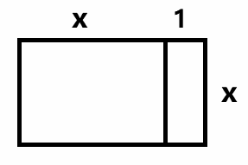  構築答案：x/(x+1)=1/x 化簡就好很簡單 | 730thea | Q51 | 11/05
119 | PS：一組數，後一個term是previous term的兩倍減5，給了第四個term的值，求第一個term？  構築：答案忘了。。 | 730thea | Q51 | 11/05
120 | 【2019-09-17】#8  PS：一個圓柱體蛋糕，直徑30，高20，平均分成9份圓柱體（不知道是不是我理解錯了。。。），高不變，問小圓柱體蛋糕的直徑是多少？  構築答案：我選的10（構築直接按照體積/9做的，感覺不太科學，選項有5、10另外三個選項都帶根號的，可能題幹是等分成九份，其中一份是小圓柱體~）  【補充】（補充題幹）  PS：一個圓柱體蛋糕，直徑 30，高20，平均分成9份，其中有一份正好是圓柱體，它的高是20，問直徑是多少？  構築答案：10（30×根號（1/9））  【補充】切圓柱體（10） | 730thea | Q51 | 11/05
121 | 【2019-09-17】#31  DS：多少個小正方體，然後組成一個長方體，問總面積還是啥？  條件1：一條邊是九  條件2：是另外兩條邊不相等  【補充】我遇到的條件1是三邊各不相等，條件2是有條邊是9，最終選擇A（此題同時也是寂靜83） | 730thea | Q51 | 11/05
122 | 【2019-09-17】#53  PS：一個人開車去機場花的時間是她坐飛機的時間的兩倍，開車的速度和飛機的速度已知。告訴了總路程，一共花了多少時間？  【補充】  PS：有個人，先開車去了機場，車速60km/h，之後坐飛機，飛機速度600km/h。開車的時間是坐飛機時間的兩倍，一共走了（一個具體數字）km的路程，問一共花了多少時間在路上。  構築答案：這題挺簡單的，看懂了就好。我記得我選的好像是11h。  【補充】  PS：飛機600km/h，開車60km/h，開車用時是開車的兩倍，已知總路程是2160km(好像是)，問時間吧 | 730thea | Q51 | 11/05
 | 【122-補充】  PS：一個人，駕車去機場的速度是60km/h，到機場後，飛機的速度是600km/h。駕車的時間為2t，飛機飛行的時間為t，總里程2640km，問total time？  構築答案：11 | mimizhu___ | Q50 | 11/05
123 | 【2019-09-17】#117  PS：有兩個產品，產品一，兩百多克花了七塊多（小數點有兩位元），產品二，三百多克大概8塊多。問兩個產品每克單價差距？  構築：剛看到時候有點懵因為明顯很麻煩除不盡，後來看一眼選項，老老實實除了一下，除到第四位差不多答案就出來了，大家看到別慌。 | 730thea | Q51 | 11/05
124 | 【2019-09-17】#123  PS：兩個1，2，3，4，x組成的陣列，第一個x為平均數，第二個x為中位數，請問有多少滿足條件的x？  【補充】  PS：有幾個這樣的x使得 x, 1, 2, 3, 4的median和mean相等？  構築答案：3個  構築思路：1）中位數和均值=3，x=5；2）中位數和均值=2， x=0; 3）中位數和均值=x本身 x=2.5  【補充】123/ 選3個 | 730thea | Q51 | 11/05
 | 【124-補充】寂靜124題  PS：1234x，問有多少個x市中位數等於均值？  構築答案：我選了3個- 0，5和2.5 | kkkkkwang | Q50 | 11/06
125 | 【2019-09-17】#143  DS：n是一個兩位元數字，30<= n<= 80 （？），問n的個位數是不是2？  條件1：個位數和百位數都是質數。  條件2：兩個位數之和為質數。  構築答案：我選的C。算出來應該是32和52？ | 730thea | Q51 | 11/05
126 | 【2019-09-17】#12  PS：4410開方得到k√m，問m最小是多少？  構築答案：選10 | jinh |  | 11/05
127 | 【2019-09-17】#147  DS：p, s , w, t（字母我編的），問t是不是even number？  條件1：p+s+w+t=16  條件2：t=3p=6q  構築答案：B  【補充】B | jinh |  | 11/05
128 | PS：一開始卡住的，是個表格，問說平均mean delivery time 3什麼？  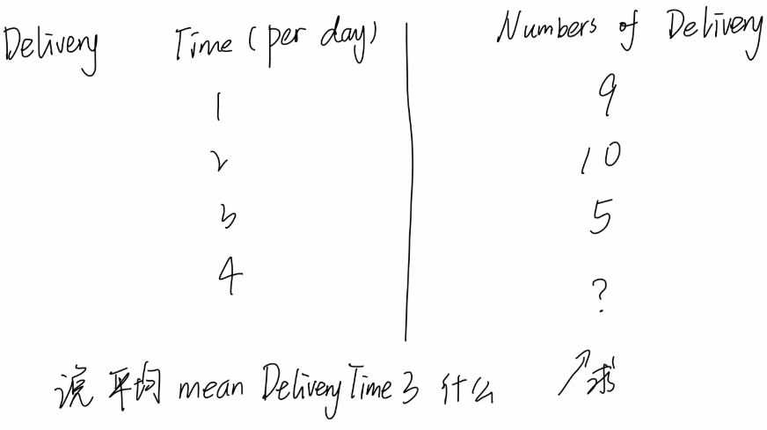  選項有16 什麼的我忘了至今還是沒懂 | 小徐沖鴨 |  | 11/05
 | 【128-補充】128補充：這題其實很簡單，就是1*9+2*10+3*5+4x=3*（9+10+5+x），具體數字我不記得了就按寂靜上的數列的式子，反正方法是這樣 | 扣扣要上710 | Q51 | 11/08
 | 【128-補充】No.128，快遞運輸天數，左列是頻率，右邊是天數，已知平均數，求未知 | totid | Q51 | 11/08
129 | PS：具體數字我忘了（A.B*10k次方）（C.D*10m次方）=X*10t 然後求運算式  構築答案：A.B*C.D=X*10 所以t=k+m+1 | 小徐沖鴨 |  | 11/05
130 | PS：x-1次方-y-1次方=（xy）負一次方，求運算式？  構築答案：x=y-1 | 小徐沖鴨 |  | 11/05
131 | DS： 6個什麼然後求中位數？  條件1：前四個均值  條件2：後四個均值  構築答案：選了C | 小徐沖鴨 |  | 11/05
 | 【131-補充】  DS：6個數字，average=10，問median？  條件1：前面4個最小數字的average已知(是一個具體的數字，忘了，但不影響做題)  條件2：後面4個最大數字的average已知(是一個具體的數字，忘了，但不影響做題)  構築答案：C  【2019-09-17】#90  DS：有六個正整數吧好像，反正就是六個數，平均數是10，求中位數？  條件1：比較大的後面四個數的平均數是xx （可推出後四個數之和以及前兩個之和）  條件2：比較小的前面四個數的平均數是xx （可推出前四個數之和以及後兩個之和）  構築答案：我好像選C | mimizhu___ | Q50 | 11/05
132 | DS：五個數，問中位數等於均值嗎？  條件1：v<w<x<y<z  條件2：w-v=x-w=y-x=z-y  構築答案：選了B 設那個等式等於a 然後每個數用v和a表示可以算出 | 小徐沖鴨 |  | 11/05
133 | PS：最後一題是the sum of一個分數式子的解大概是（5x²-Bx-C）/（3x²+Dx+E）=0  BCDE都有給出了但我忘了很簡單算出來x=-3和10 sum=9 | 小徐沖鴨 |  | 11/05
 | 【133-補充】  PS：兩個多項式(ax^+bx+c)/(dx^2+ex+f)=0，問，解的和是多少？  構築答案：記不住數字，但非常簡單，只需要把兩個多項式因式分解，確認分母不為0就可以了。 | mimizhu___ | Q50 | 11/05
134 | 【2019-09-17】#33  PS：有三杯水，分別是1/6 liter, 1/8 liter, 1/9 liter，求三杯一共有多少好像？  【補充】  PS：1/6 liter, 1/8 liter, 1/9 liter那道題問的是總的有多少liter  選項答案是範圍  構築答案：我選的1/2-1/3  【補充】  PS: 3cups of water – 1/6 , 1/8 , 1/9. Total of water is between?  構築答案：1/3 and 1/2 | 小徐沖鴨 |  | 11/05
135 | 【2019-09-17】#46  PS：一個ratio的題，我沒讀懂題，跳過了。大家遇到仔細讀一下子。  大概是有兩種液體，比例是3:2和5:2，把35份混合在一起，求兩種液體的比值。  備註：我推測這道題是意思是，溶液A和B都含有xy兩種成分，xy在AB中的比值分別是3:2和5:2，要配出一個有35份x和35份y的溶液，需要A和B的比例是多少？  【補充】兩種溶液酒精和水一個是5:2 一個是7:2（？）一共35oz求新的比例那道  【補充】酒精和水的比例是（23:19）  【補充】46：忘記答案了但是超級簡單這個都不會愧對中國人學了這麼久的數學  【補充】  PS：兩種酒精溶液，一個酒精：水=5：2，另一個是酒精：水=3：2，現在各35oz混合在一起，問新溶液中酒精與水的比例？  這個是寂靜的變體好像，這個題幹算出來好像是23：12？不知道算錯沒  【補充】  構築答案：23/12 | 小徐沖鴨 |  | 11/05
136 | 【2019-09-17】#113  PS：A機器，B機器，C機器總共生產660，B比A多生產50%，C比B少生產50%。問A生產多少？  【補充】by 小徐沖鴨  變體，但ABC關係一樣，求A | 小徐沖鴨 |  | 11/05
 | 【136-補充】  PS：A B C三個加起來是650，B比A多50%，C比B少50%，問A是多少？  構築答案：我算出來是A是200 | 目標740 |  | 11/06
137 | 【2019-09-17】#166  DS：證明y是兩個非零整數的平方的和？  條件1：y是prime  條件2：y=4x+1（x>1 integer）  選C 兩個合併算出來只有13和17符合條件 | 小徐沖鴨 |  | 11/05
138 | 【2019-09-17】#214  DS：直角三角形，能否推斷面積還是什麼？  條件1：最短邊5  條件2：周長20  構築答案：選C both  【補充】  DS：三角形是直角三角形？求面積是多少？  條件1：周長20cm  條件2：最短邊5cm  【補充】  DS：直角三角形，能否推斷面積還是什麼？  條件1：最短邊5  條件2：周長20  構築答案：這道不確定好像選了E | 小徐沖鴨 |  | 11/05
139 | 【2019-09-17】#38  PS：火箭發射距離地面為d，時間為t，之間的關係是 d=16t^2+25t,（具體數值忘記了），問火箭在t=3和t=1之間的平均速率？  【補充】  PS：還有火箭升空的那道題，之前有構築說過，但是數位不一樣，演算法一樣。距離地面d，發射時間t,兩者關係d=多少（具體數，記不清了）t-4t平方，求t＝1與t=3之前的評論速度，選的56  【補充】寂靜Q38 PS 火箭升空那一道題  樓主算出來也是56 和之前的構築答案一樣 | Pamozu |  | 11/05
140 | 【2019-09-17】#81  PS：Equal chances to go down from A. What is the probability of L? 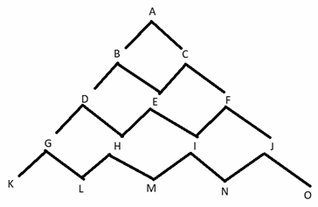  構築答案： ¼  【補充】by Pamozu  構築答案：答案應該是1/16 | Pamozu |  | 11/05
141 | 【2019-09-17】#72  DS：r^3p^3s^3=？r, p, s為質數  條件1：r^2ps=一個數，這個數分解後正好是r^2ps（其中1個質數是條件2的數）  條件2：r=13  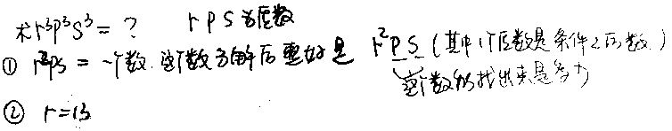  構築：你把題目給的數位（好像是7千多）因式分解，你就能找到3個質因。其中一個就是條件B的那個數。就是A就能求出（R的3次方*s的三次方*p的三次方）  【補充】  DS：psr=728好像，分解完是8乘7乘13，問pr^3s^3能不能被整除？  條件1：p是13  條件2：s是7吧  構築答案：我選a ，記不太清條件了sorry  【補充】（補充條件）  DS：r^3p^3s^3=？r, p,s為質數  條件 1：r^3ps=728（好像是，不是完全確定）  條件 2：r=13  構築答案：A（這個728還是什麼的數，正好可以分解成三個質因數，其中一個因數有三次方，就夠了） | 3whtml |  | 11/05
 | 【141-補充】No.141，選A | totid | Q51 | 11/08
142 | 【2019-09-17】#86  DS：給了3段工資，問能否確定兩個人sales?  條件1：1個比另外一個多10塊  條件2：多賣2個  構築答案：我選C，兩個條件剛好確定一個9個一個11個  【補充】補充題目：  DS：n<10時，底薪200；10<n<20時，薪水=100（or 200）+10*賣的每一個（一定是賣的所有的個數，不是additional的，我記得很清楚，因為我糾結了很久，而且還算了，如果是additional的一個10塊，那賣的多的工資反而比200的固定工資少，不可能的）；n>20時，薪水=20*賣的每一個。問a比b賣的多多少/b賣了多少個？  條件1：a比b多賣了2個；  條件2：a比b工資多了10塊錢。  構築答案：我跟原答主選的不一樣，我最後選了E。糾結了很久，怎麼可能數量多了2個，工資只多10塊錢呢，在題目的條件下，不可能有答案的。我懷疑了自己很久，還是選了E。 | 3whtml |  | 11/05
143 | 【2019-09-17】#163  DS：一個人開車，上午9點開始，開了300miles，at noon休息45分鐘，然後一直開到下午6:45。問平均速度？  條件1：下午速度是x miles/h （數位不記得了）  條件2：不記得了  【補充】  PS：一輛車從早上9:00出發，at noon 有45mins的lunch，之後以80miles/per hour行駛到6:45，問average speed？ | 3whtml |  | 11/05
 | 【143-補充】  PS：一個人早上9點出發 until noon（就是指到12點）走了300km，然後休息了45min後繼續出發，下午18：45到終點，下午的速度80km/h，也就是說走了480km，問整個行程（不算中午休息）的平均速度？  構築：送分題 | 悉尼全智賢 | Q50 | 11/06
144 | PS：如圖一個圓裡面有個三角求陰影部分面積？  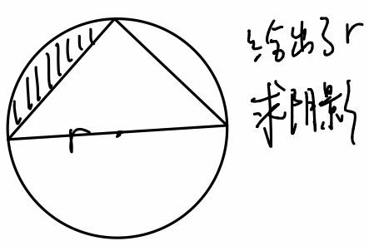 | 3whtml |  | 11/05
145 | PS：一個城市裡想搬去suburban的人數百分比為25%，想搬去otherplace的人數百分比為41%，想remain在自己本來的住處的人數百分比為34%，問：remain和move to other place的百分比相差多少？  構築：等其他構築補充，我很懷疑我理解錯題目意思了，因為當時覺得簡單得不可思議？  答案：7% | mimizhu___ | Q50 | 11/05
 | 【145-補充】  145 問題不是問簡單的相減後的差，問的是相差%，減完了之後要再除。所以不是選7%。我記得我選的是20%，忘了怎麼算出來的了。 | 為啥要上商學院 |  | 11/06
 | 【145-補充】  同寂靜145，答案選20%  注意問的是：A（字母代替）和B的number相差的比例？  構築思路：  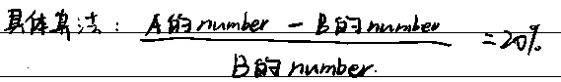  注：因為題目當中給的都是比例，所以算的時候可以將比例x100%來代數算 | Dearzhang | Q51 | 11/08
146 | PS：a屬於(19,31)，b屬於(?,41)，問a/b的range？  這道題a、b的具體範圍可能記錯了，但是思路就是討論a/b分母分子的最大、最小的可能取值然後作差  答案：算出來的答案和選項有出入，但我記得我選了最接近的那個選項，4/5  【2019-09-17】#135  PS：AB是整數，A大於9小於31，B大於19小於41，一個數列是A/B的所有可能的值（具體表述不確定，就這個意思），求它的range？  構築答案：5/4（最大的值是A最大，B最小，即30/20，最小的值是A最小，B最大，即10/40,3/2-1/4=5/4） | mimizhu___ | Q50 | 11/05
147 | DS：7個數字，問median？  條件1：前面4個最小數字小於等於20  條件2：後面4個最大數字大於等於20  構築答案：C | mimizhu___ | Q50 | 11/05
148 | PS：  a grams的某種食物costs是x  b grams的某種食物costs是y  問：cost per gram的差值？  構築答案：忘了，但直接算x/a和y/b就可以，數位很好算，不要被題目嚇到 | mimizhu___ | Q50 | 11/05
149 | DS：整數n，n大於1，T是所有整數n的倍數的集合，例如T={2n, 3n ...}，問n=？  條件1：-7屬於T  條件2：49屬於T  構築答案：C | mimizhu___ | Q50 | 11/05
 | 【149-補充】寂靜149，原構築選C，答案應該是A。因為n>1，所以n只能=7 | melooooo |  | 11/07
150 | PS：（第一題）[1/(y^-3*x^-3)]^-3  構築答案：答案是1/(x^9*y^9) | rainwaaaa | Q51 | 11/06
151 | PS：還考了一個求deviation的，四個數字，問你deviation是多少？  構築答案：好像答案算出來要分子分母同時乘以根號7還是2，算出來是D | rainwaaaa | Q51 | 11/06
 | 【151-補充】  PS：給了標準差公式，然後讓求9，8，7，4四個數（數字記不清楚）的方差？  構築答案：好像是根號14。這個題目前情鋪墊特別多，一開始看懵了，其實就是一個求標準差的題目 | kkkkkwang | Q50 | 11/06
 | 【151-補充】  PS：（一道寂靜沒有的標準差）前面說了非常複雜，一開始都沒有看懂，其實就是在給你標準差的定義，它用英文說了一遍。。有點難理解，但是根本不影響做題  最後問有四個數 4679 （這四個數字可能不對，但是肯定有7和接近7的幾個，但是我忽然湊不出來。。）問標準差是多少？  構築答案：但是這四個數的平均數算出來是7，最後答案是根號14/2 | yyx2333 | Q51 | 11/08
152 | PS：一個東西有4個serverings，一個servings裡面有4000liter個x，每300個X裡面有1% of Y，問這個東西裡面有多少percent of Y？ | rainwaaaa | Q51 | 11/06
153 | DS：X+Y是一個EVEN INTEGER，他們的合是even的嗎？  條件1：X是odd  條件2：Y>2  構築答案：選C | rainwaaaa | Q51 | 11/06
154 | PS：-2<=x<=2，-3<=y<=3，問有多少個（x,y)？  構築答案：答案是35 | rainwaaaa | Q51 | 11/06
155 | PS：-1<h<0，以下哪個選項值最大？  構築答案：選1/h^2，把-1/2套進去每個試試就好了 | rainwaaaa | Q51 | 11/06
156 | DS：一個sequence裡面有6個數，平均數給了，問第六個數是多少？  條件1：每個數比前一個數多6  條件2：第一個數是4  構築答案：選D | rainwaaaa | Q51 | 11/06
157 | 【2019-09-17】#4  PS：F和G是中點，BE=DC，ABC是等腰三角形，BC=20，AB=AC=26，DE=10，求陰影面積？  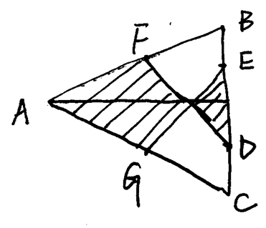  構築答案：我算的120  【補充】  PS：F，G為中點，H為中點，AB=26，AC=26，BC=20，DE=10，求陰影面積？  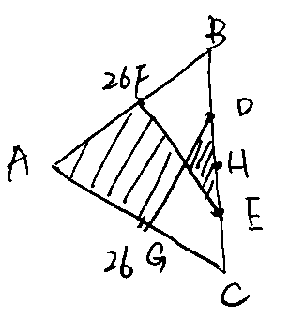  【補充】我有印象的認為比較難的題都已經在論壇的輸血寂靜總結裡了，比如那個腰長26底邊20的等腰三角形求陰影面積（根據畢氏定理求出高是24，再做兩條輔助線會發現陰影是總面積一半，等於120）所以就不贅述了  【補充】T4  構築答案：120  【補充】三角形裡求陰影面積（120） | rainwaaaa | Q51 | 11/06
 | 【157-補充】No.157，答案對 | totid | Q51 | 11/08
158 | 【2019-09-17】#21  PS：2730有幾個質因數？  構築答案：我選5，因為2.5.3.7.13  【補充】  構築答案：Five | rainwaaaa | Q51 | 11/06
159 | 【2019-09-17】#132  PS：x^2+px+q=0的根分別是7與-5（記不太清了，也有可能是5與-7），求p？  構築：這題很簡單，所以記不清的數字也無關緊要了 | rainwaaaa | Q51 | 11/06
160 | 【2019-09-17】#136  PS：一個表格，好像是什麼的時長（可以忽略的鋪墊），對應1的有a個，對應2的有b個，對應3的有c個，a,b,c都是已知數，我不記得了所以代替一下，對應4的有x個，平均數是z（已知），求x？  構築答案：29（很好算，算到這個數就放心選吧）  【補充】  PS：發快遞  1-10  2-m  3-n  4-x  左邊天數，右邊快遞數量，mn為數字我記不得了，說平均每個快遞需要三天，問x？我算的x=29 | rainwaaaa | Q51 | 11/06
161 | 【2019-09-17】#204  PS：（最後一道題，所以印象比較深刻）10n/7 = q+k/7， k和n都是小於7的正整數，求q的最大值？  構築答案：我選了8（當n=6時） | rainwaaaa | Q51 | 11/06
162 | DS：p，q都是整數，問三次根號下【p的q次方】*三次根號下【(p^2)的q次方】是否為整數？  條件1：失憶  條件2：p是正數 | wangyaqitdd |  | 11/06
 | 【162-補充】  DS：三次開根號p的q次✖️三次開根號p的q次的平方，化解開是p的q次，問這個式子是不是positive？  條件1：q 是even number  條件2：p positive  構築答案：應該選D，但我選了A，哭了。。一確認就發現選錯。 | 芝麻麻 |  | 11/06
 | 【162-補充】  DS：我的最後一題，一個式子，類似三次方根（p^2q)×三次方根（p^q) 這樣的，最後可以化簡成p的q次方，p^q，問p^q是positive嗎？  條件1：p是positive  條件2：q是even  構築答案：選了D | 悉尼全智賢 | Q50 | 11/06
163 | PS：一個人上午做了4個小時工作，生產了30個，午休45分鐘，接著幹活，每小時可以生產s個（忘記具體數位了），總時間h（包括午休），用h表示生產了幾個？  構築答案：30+s（h-4.75） | wangyaqitdd |  | 11/06
164 | PS：一個麵包店有30個顧客，每個人要不然買麵包要不然買咖啡（我忘記是買啥了，不重要），問買麵包的人數和買咖啡的人數之差不可能使多少？  A.2  B.3  C.6  D.12  E.18  構築：我這題完全不會，蒙了個3，因為只有這是個奇數 | wangyaqitdd |  | 11/06
 | 【164-補充】164補充：確定是3 | 扣扣要上710 | Q51 | 11/08
165 | DS：a(x+h)^2+k，問和x軸的交點？  條件1：h=0  條件2：k=0 | 熊er |  | 11/06
 | 【165-補充】  PS：y=a(x-h)*2+k，x-interceprs個數？ | 目標740 |  | 11/06
166 | PS：company30個人，一些是manager，一些是employee 他們之間有個關係（不太記得這個式子了，好像是什麼除以2），求問manager人數不能為多少人？  選項裡面只有一個是單數：3，其他都是2的倍數，只有3不能被除盡，所以肯定是3  期待其他夥伴補充下題目，題目我可能表達的不太清楚但是答案肯定是3 | 兔子大歆 | Q51 | 11/06
 | 【166-補充】  PS：大概是30個人分別在兩個部門？我記不清這個情境了，反正就是分兩撥，然後問兩撥人的差不可能是下面的哪個？  選項有2，3，12，16，18，大約是這樣，反正只有一個奇數  構築答案：差肯定不會是奇數，我就選了3 | kkkkkwang | Q50 | 11/06
167 | DS：問一個兩位數N，N的值是個位x+十位y的7倍，問N=84？  條件1：記不得了  條件2：xy=32 | kkkkkwang | Q50 | 11/06
168 | DS：記憶很模糊，就是一道直線的題，x=ay+b，有一個點（p，q），p>0，q<0，問能不能確定（p，q）在不在這個直線上？  條件1：a>0  條件2：b>0（這個條件我不確定嗷~）  構築：我覺得要注意的就是他是x=ay+b，斜率就不是a了 | kkkkkwang | Q50 | 11/06
169 | PS：66個人，學3門課，給了每門課學的人數，還給了只有3個人同時學了3樣東西，問只學了兩樣東西的人有多少？  構築：畫韋恩圖能畫出來 | kkkkkwang | Q50 | 11/06
170 | PS：3的66次方的個位數是幾？  【2019-09-17】#96  PS：3^66 的個位數是？  1  9  3  …  … | kkkkkwang | Q50 | 11/06
171 | PS：有一個（+多少根號63）+（2根號7-多少根號5）反正就是一個有挺多根號的多項式，問它能被下面哪一個質數整除？  選項有7，9，13，之類的，但是沒有3，我記得我差點就選了，最後那個多項式可以直接化簡求出來的，答案我記不清了，好像是13，等待後面有沒有人補充吧 | kkkkkwang | Q50 | 11/06
172 | DS：abc是三個正整數，問能否知道abc+bac（此處也有可能是bca！！不確定）+cab的最小質因數？  條件1：a+b=c  條件2：c=7  構築：這個題我覺得是最難的，條件確定沒記錯，根本不知道怎麼算。。我的理解是如果abc+bac+cab是偶數，那最小質因數肯定是2，但如果是奇數，最小質因數就不好說了，最後蒙的 | 悉尼全智賢 | Q50 | 11/06
 | 【172-補充】172補充  DS：a、b、c三個數，問cab+abc+bca最大的質因數？  條件1：a+b=c  條件2：c=6 （這題我卡了挺久的，最後選了a） | 扣扣要上710 | Q51 | 11/08
173 | DS：一個直線y=mx+b，一個抛物線y=x^2+c，問是否至少有一個交點？  條件1：b大於等於c  條件2：m^2大於等於4（a-c）  構築：這個也不會做，條件一我覺得是充分的，條件二沒看懂啥意思，最後蒙了D吧好像  【2019-09-17】#152  DS：兩個函數y=mx+b和y=x^2+c，問確定兩個函數有一個交點？  條件1：b>c  條件2：不記得了  構築答案：應該是選A吧  【補充】  DS：y=mx+b和y=x^2+c，問確定兩個函數有一個交點？  條件1：b>c  條件2：m^2≥bc吧好像 | 悉尼全智賢 | Q50 | 11/06
 | 【173-補充】  DS：y=x^2+b和y=mx+c是否相交？  條件1：b小於c  條件2：m^2大於等於4(b-c)  構築答案：這題我選的D | yyx2333 | Q51 | 11/08
174 | 這個算了比較久！！大家注意讀題幹  PS：一個長方體底面是3 inches x 3 inches，高是12 inches，放到一個shelve裡面，shelve的底面積是1 feet x 1 feet，高是12吧高不太記得了不過不影響！  給了1 feet=12 inch，最多能疊多少個？  構築：我一開始沒仔細讀題，直接用shelve的體積除長方體的體積，算了好久發現沒有正確答案，後來又讀了一遍題發現是題目問的是以3x3那個底面為底來疊長方體放到shelve裡，也就是說不能倒著放或者怎麼樣，而且再一看shelve的高換算成一樣單位之後只能疊一層！！！也就是說只用算shelve的底面積除長方體的底面積就可以了！不需要求體積！答案是432 記得非常清楚 | 悉尼全智賢 | Q50 | 11/06
175 | 【2019-09-17】#51  DS：m/n＜n/m?  條件1：m＞n（也有可能是n>m）  條件2：mn>0  【補充】  DS：m/n>n/m？  條件1：m>n  條件2：m/n>0  【補充】  DS：n/m>m/n  條件1：m+n<0  條件2：mn>0  構築答案：我好想選了e，我先把題目通分了勉強得出一些範圍，湊了湊發現在一起也不可比如n=-2,m=-3?  【補充】by 悉尼全智賢  還有917寂靜裡的51 不過我遇到的：  條件1：m-n>0  條件2：mn>0  構築答案：我最後選的C，因為要麼(m+n)(m-n)>0且mn>0 或者 (m+n)(m-n)<0且mn<0 條件二限定了mn同號所以兩個條件合起來充分 | 悉尼全智賢 | Q50 | 11/06
176 | DS：三個正整數x y z，滿足5<x<y<z<11，問z=？  條件1：x=7 y=8  條件2：x，y為奇數  構築答案：選B | 悉尼全智賢 | Q50 | 11/06
177 | PS：k=0.0004，問一下哪個最大？  A. 1/k  B. 1/(2k)  C. k  D.√k  E. k^2 | 悉尼全智賢 | Q50 | 11/06
178 | 【2019-09-17】#54  PS：一上來第一題就懵了，5a+7b-多少=多少（忘了是5a+7b還是5a-7b），問a-b最小可能是多少？  【補充】  PS：5a-7(b+3)=2，a和b都是正整數，問a-b最小是多少？  構築答案：答案應該是5 | 悉尼全智賢 | Q50 | 11/06
179 | PS：第一個數是3 第二個數是5，後面每個數是前面所有數字的和的變體，數字稍微變了一下，但是關係還是2的n-3次方，不影響最後答案  【2019-09-17】#188  PS：2 3 5 8 13.....an+1=an+an-1 h和k表示數列的20th項和24th項，問k/h=？  這題當時沒選出來算了幾個a10/a6 a11/a7啥的猜的8  選項有5 8 10 ？？（失憶中）  【補充】  PS：a1=2, a2=3, 從a3開始，每一個數都是前面數的和，也就是說a3=a1+a2=2+3=5，a4=a1+a2+a3=2+3+5=10，.....，說k=a24，n=a20，求k/n？  構築思路：  通項an=10*2^(n-4)  所以k=a24=10*2^(20), n=a20=10*2^(16)  k/n=2^4=16 | 目標740 |  | 11/06
 | 【179-補充】  確認寂靜179  第24個數/第20個數=16  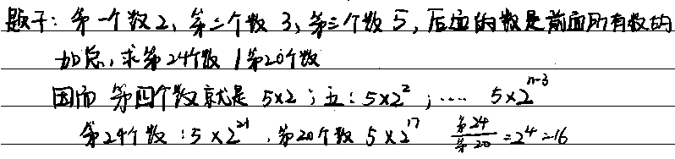 | Dearzhang | Q51 | 11/08
180 | DS：60還是600feet的繩子去圍兩個大小不同的square，好像是求較大面積正方形的面積還是邊長？  條件1：知道兩個正方形的面積比  條件2：知道兩個正方形的面積和  構築答案：選了d | 目標740 |  | 11/06
181 | PS：(1-1/2)+(1/2-1/3)+(1/3-1/4)+(1/4-1/5)=?  構築思路：中間的分數全部都抵消掉，剩1-1/5=4/5，然後選出選項給的一個區間，好像是3/4 to 1. | G馬特 | Q50 | 11/07
182 | PS：（1-100的負50次方）/（1-10負50次方）*（1-50的負10次方）/（1-50的負10次方）=？  其中（1-50的負10次方）/（1-50的負10次方）確定非常分子分母是一摸一樣，所以即便我記錯了，應該不影響計算。 | G馬特 | Q50 | 11/07
183 | PS：有一道新題好像沒見大家放，題目很簡單，p和q是對的，別的字母我記不得了，隨便寫的。題目的意思選項中哪個不可能是從p到q的距離？（數字具體可能會跟正式考試中給的不一樣，但是基本每一段都是x+a,x-b,2x+a,2x-b這種，a,b都是常數）  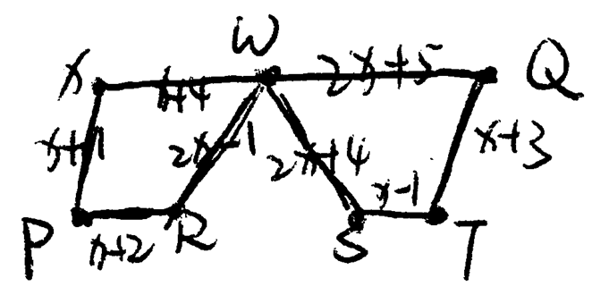  選項有4x,4x+5,4x+3,4x+1,4x+4 | LUNA107 |  | 11/07
184 | DS：（有道新題記不太清）大概是某公司一月盈利10million，二月虧損，這兩個月總共盈利x，問能不能求x？條件很繞  條件1：1月revenue是2月cost的4倍  條件2：2月revenue是1月cost的8倍  具體條件記不清了，反正是這樣交叉繞的  構築答案：我選的C，要用到盈利=收入-成本  設p1=r1-c1，p2=r2-c2  總之就是互相帶入可以抵消掉設的數位，最後x=5，能算出來。  這題挺難的，但應該沒錯吧我覺得，具體待補充 | melooooo |  | 11/07
185 | PS：n+5可以等於幾，使得n至n+4都是合數。具體有無補充條件忘了。我沒有想到正面解法就把選項逐一帶入了。 | CheeJo |  | 11/07
186 | DS：左邊是按大小順序排列的數位，右邊是頻數，問能不能知道中位數是多少？  1 4  2 9  a 1  5 b  條件1：a=3  條件2：b=2  構築：反正大概是這個意思吧，思路就是知道b就可以了，因為中位數一定是2，不用知道a的具體值也行，選B | Dorisss_66666 |  | 11/08
187 | PS：第一道題我有印象，A和B預算加起來一共是8000，A有100個，B有80個，A的cost設為C，另一個的cost最多是多少，讓用帶C的式子來表示？  構築答案：選100-1.25C | Dorisss_66666 |  | 11/08
188 | DS：有兩個車一個fast，一個slow，都行駛了5小時，問能不能知道slow行駛了多少距離？（好像是這個樣子哦，我可能記憶的有偏差，這兩個條件加起來是可以算出來slow的距離的）  條件1：fast平均速度比slow快4mile/h  條件2：fast行駛的路程是170miles  構築答案：C  方法：用速度去列方程  Sf/5 =Ss/5+4  Sf=170  則Ss可求 | Dorisss_66666 |  | 11/08
189 | DS：兩個邊長為10的正方形疊放，問重疊部分PECF的面積？  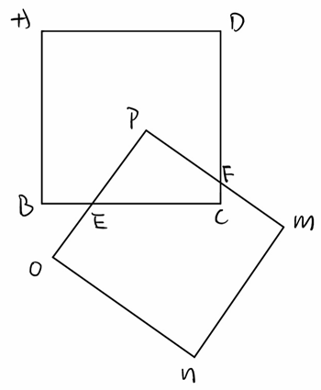  條件1：p在abcd的對角線交點上  條件2：pm和cd垂直  構築答案：我選的c  【2019-09-17】#80  DS：Two sqaures both 10x10. Is the shaded area 25?  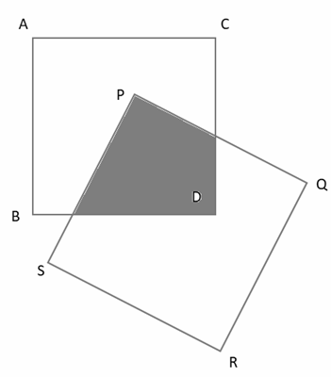  條件1：P is on the diagonal line of ABCD  條件2：CD and PQ is perpendicular  構築答案：E  【補充】  DS：兩個正方形，邊長10套在一起  條件1：P過對角線  條件2：垂直  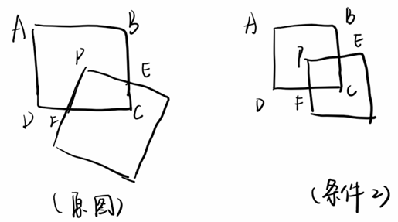  【補充】  DS：兩個正方形面積都是100，P在正方形ABCD的內部，和CD、BD都有交點，陰影部分面積大於25嗎？  條件 1：P在ABCD對角線上  條件 2：CD垂直於PQ  構築答案：E（滿足條件1或者條件2或者同時滿足的情況下，PQRS的位置都可以不斷移動，陰影面積在變化中）  【補充】兩個正方形相交的面積等於25（E）  【補充】正方形兩個套起來的題目確定答案E  【補充】構築答案：E | 扣扣要上710 | Q51 | 11/08
190 | PS：題幹記不清了，總之銀行x的錢是5塊加上0.1塊每件賣出的東西，銀行y的錢是8塊加上0.05塊每件賣出的東西，問賣幾件的時候a和b的賣出的件數和錢都一樣？  構築：很簡單，列方程5+0.1x=8+0.05x。選60 | 扣扣要上710 | Q51 | 11/08
191 | DS：1 2 4 x 6五個數字，問x=？  條件1：這組數只有一個mode且等於median  條件2：median是整數  構築答案：c（條件一可知x=2或4，結合條件二得出x=2） | 扣扣要上710 | Q51 | 11/08
 | 【191-補充】  DS：（確認191）  構築思路：  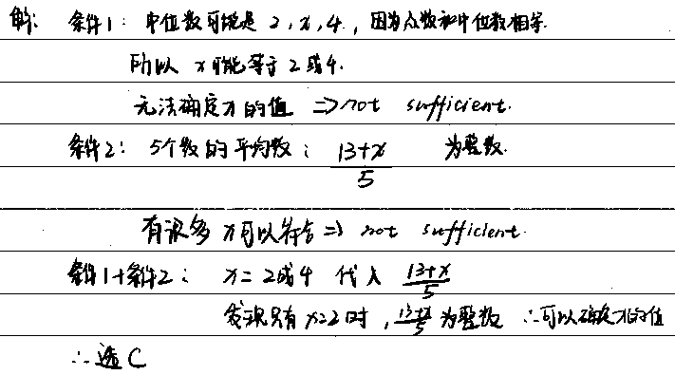 | Dearzhang | Q51 | 11/08
192 | PS：（寂靜裡那道5 times faster than的完整是這樣的）A 的速度是5 times fater than B, A和B一起完成一項工作需要10小時，問A單獨需要多少小時？  構築答案：我的答案是12  【2019-09-17】#28  PS：數學第一題，好像是說ab兩個一起幹什麼a比b快6（還是5）倍，兩個人一起10個小時能完成，問a單獨幹要多久能完成？  構築：我當時糾結了faster than糾結了好一陣，感覺差點被坑  【補充】  PS：有一道工作效率的問題，A和B一起工作完成一件事需要10h，A的工作效率faster 5 times than B，求A單獨完成需要多久？ | yyx2333 | Q51 | 11/08
193 | DS：寂靜裡還有一道標準差題，大意是給兩組數，一組比另一組每個大5，問標準差？  條件1：是知道其中一組標準差  條件2：是知道其中一組的平均數  構築答案：這題的完整敘述中，提到兩組數是 arranged in numerical order按數位順序排列，我當時很糾結這到底能不能是在說連續整數（因為如果是連續條件2就成立）  後來我還是覺得這不是在說連續，因為題目裡還說了這些數是scores,最後選的A  【2019-09-17】#101  DS：兩組數AB，每組有10個數，連續的，第二組每個數比第一組每個數大5，求第二組數的標準差？  條件1 ：給了第一組數的標準差  條件2 ：給了第二組數的平均數  【補充】（補充題幹）  DS：兩組數AB，每組有 10 個數，第二組每個數比第一組每個數大 5，求第二組數的標準差？  條件 1 ：給了第一組數的標準差  條件 2 ：給了第二組數的平均數  構築答案：A（所有數都加上一個數，離散程度不變，所以標準差不變）  【補充】寂靜101 我也選了A，感覺題目的意思有點含糊，可能問的是n有沒有可能be expressed as the difference of 2 prime nuimber。。 | yyx2333 | Q51 | 11/08
194 | PS：表格左邊是商品原價的價格範圍，右邊是折扣  價格是：對應折扣  75-99.99 10%  100-150 15%  150- 20%  問哪個不可能是折扣的金額？  構築答案：把折扣代到原價裡算出來，印象是27，選項數位不是很確定，建議考試的時候算下。 | totid | Q51 | 11/08
195 | DS：已知y=ax+b，經過點（2，3），問能不能求出y-intercept？  條件1：給了x-intercept  條件2：斜率*y-intercept<0  構築答案：條件1，2不確定和原題完全一樣，思路是把1，2代到方程裡，最後求出a有兩個解：a=1和a=2，對應兩個y-intercept，選E | totid | Q51 | 11/08
196 | PS：(-1/3)*(x^3)，x=3，或者(-1/3)*(-x^3)，x=3，把x帶進去直接解就可以了 | totid | Q51 | 11/08
197 | PS：有5個數，已知mean，mean-min=6，max-mean=7，求range？  構築答案：=13 | totid | Q51 | 11/08
198 | DS：a+b兩個人20min完成全部工作，已知全部產品數量速率固定不變，問a單獨多久完成？  條件1：第一分鐘a比b多完成30個  條件2：b單獨完成要多久  構築答案：選D | totid | Q51 | 11/08
199 | PS：一個點繞圓形運動了300米，回到了原出發點，問圓的半徑可能是哪個  1 150/pai  2 60/pai  3 30/pai  構築答案：選1&3  【2019-09-17】#207  PS：說跑一圈300m，問半徑可能是多少？  I. 150/pi  II. 60/pi  III. 15/pi  構築思路：這個比較簡單，把半徑代進去求周長可選一三項。 | totid | Q51 | 11/08
200 | PS：$\frac{\sqrt{{11}^{3}×14}+\sqrt{{14}^{3}×11}}{\sqrt{{11}^{3}×{14}^{3}}}$  給出5個選項，都有11和14，各種樣式的  構築思路：  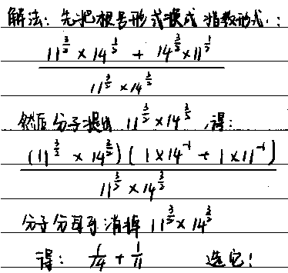 | Dearzhang | Q51 | 11/08
201 | PS：有一個數列，第一個數為1，第二個數2，後面每一個數為前一個的2倍，問第21個數的範圍？（同9/17第63題）  構築思路：  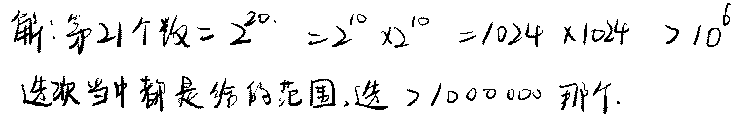  【2019-09-17】#63  PS：第一個數為1，後面每一個數為前一個的2倍，問第21個數的取值範圍？  構築答案：>1000000 | Dearzhang | Q51 | 11/08
202 | DS：一個人存X元，複利2年，年息R% 求X？  條件1：第一賺100元  條件2：第二年賺110元  構築答案：我選E (不確定) | KUANJU | Q51 | 11/09
203 | 【2019-09-17】#158  DS：一共5個整數，問 range大於40嗎？  條件1：是中位數70  條件2：是平均數50  構築答案：我選C | KUANJU | Q51 | 11/09
204 | 【2019-09-17】#26  DS：一個等式具體忘記了，反正含有關鍵因素（3-x），5(x-5)兩部分，就是條件1.2能否求出等式的值吖？  條件1：x>3  條件2：x<5  構築答案：我選C，因為滿足1，2後，X可以正負抵消，沒有X了，所以就可以求出數值。  【補充】跟絕對值相關的判斷X的範圍的DS題  DS：x-3+|3-x|+x-5+|5-x|=? （不確定具體的算式對不對，|3-x||5-x|是肯定的）  條件1：x>3  條件2：x<5  類似這樣的，我選了1和2加起來成立，現在想想好像選錯了。。當時只考慮了絕對值取值的問題，還需要考慮絕對值符合脫掉以後，x是不是一定能消掉。  【補充】  我可能遇到了變體綜合1和2的條件去掉絕對值符號之後可以把X都消掉得到一個確定的數字結果所以這題我選了C | KUANJU | Q51 | 11/09
205 | 【2019-09-17】#32  PS：媽媽was 31歲and女兒？歲，5年後媽媽的年紀是女兒的三倍，問幾年後媽媽的年紀是女兒的兩倍？  【補充】  PS：31 years old, five years from now, his age is 3 times as much as his daughter's; how many years from now hisage is 2 times as many as his daughter.  【補充】有一個問媽媽和女兒年齡那個和原寂靜還不太一樣。  PS：媽媽was31歲的時候，女兒was5歲，five years from now 媽媽年齡是女兒的三倍（所以這裡從現在開始算五年肯定不是從31歲算起的五年得先算出媽媽和女兒差了26歲，然後分別假設，算出媽媽和女兒分別是39和13歲，所以五年前就是媽媽34女兒8歲的時候），最後問的是多少年後媽媽年齡是女兒的二倍？  構築答案：最後應該是18年後  【補充】32  構築答案：17 | KUANJU | Q51 | 11/09
206 | 【2019-09-17】#92  PS：X Y 都小於56的正整數， X-Y=8 （或者Y-X），求有多少組X Y？還是有多少個X？  構築答案：好像我選47，有點忘記。  【補充】  構築答案：47 | KUANJU | Q51 | 11/09
207 | 【2019-09-17】#107  PS：一個三角形，一邊是9，一邊是40，其中有一個角大於90度，問你第三邊可能是多少？  選項案有32 33 39 40 41  構築答案：啊我不會，我湊了好久選的39？？  【補充】  PS：40cm, 9cm, and x cm are 3 lines of a triangle, is one of the angle is bigger than 90, what is the possible value of x?  選項 : 30, 33, 39, 40, 41  【補充】  PS：一個三角形一條邊40一條邊9，有一個角大於90度，問另一條邊可能的長度是多少？  選項裡只有33這個選項大於31小於39所以選33  【補充】數學只記得一題，因為這題我本人不是特別確定，說是一個鈍角三角形一條邊長40，另一條邊長9，問剩下的最後一條邊可能多長，我選的是33，其他的選項還有39,40（剩下的兩個可以很容易的排除）。我當時是畫了一條垂直於40那條邊的輔助線用畢氏定理列了一下長度關係，但是因為時間問題沒有細算，看JJ的同學有時間的話可以仔細算一下，不確定對不對。 | KUANJU | Q51 | 11/09
208 | 【2019-09-17】#110  DS：26/n，餘數是n-2，問n?  條件1：n<10  條件2：失憶中  構築答案：我算了一下只有除7餘5，除14餘12，然後有一個條件正好限制了一下，就只有一解了  【補充】DS：k除以26的餘數是k-2，k是正整數好像？求k等於幾？  條件1：k>5  條件2：k<10  構築答案：好像選了c | KUANJU | Q51 | 11/09
209 | 【2019-09-17】#124  DS：（具體數字記不清了）一批燈泡。其中有？%箱的次品大於等於五個，求中位數？  條件1：有百分之60大於等於3個  條件2：有百分之35小於等於1個  構築答案：條件連立，求出來好像是3/4，不知道這個算不算sufficient呢？要求是必須求出一個具體值，還是求出範圍就可以了？  【補充】題幹和答案補充  DS：n箱燈泡，殘次品大於等於5個的有25%，為什麼能否得出中位數？  條件1：殘次品大於等於3個的有60%  條件2：殘次品小於等於1個的有35%  構築答案：選E 中位數可能是3或4 | KUANJU | Q51 | 11/09
210 | 【2019-09-17】#133  PS：問選項中哪一項不等於（√5+√2）/√10，選項基本都是很簡單的變形，比如（1/√2）+（1/√5）之類的 | KUANJU | Q51 | 11/09
211 | 【2019-09-17】#178  PS：ABC共同完成一個工作需要20分鐘，A單獨要240分鐘，B單獨要40分鐘，求C單獨需要多少分鐘？  構築答案：我選的48 | KUANJU | Q51 | 11/09
212 | DS：x+y的和是prime number，問x+y的和是不是odd？（或者even記不太清了）  條件1：x是odd  條件2：y大於2  構築答案：我選的c，因為條件一有可能是1➕1 | 前途無限清新苑 |  | 11/09
213 | DS：一個圓，問可以不可以求面積？（好像是 o是圓心，題中貌似給了c平分ab垂直ab 給了ac）  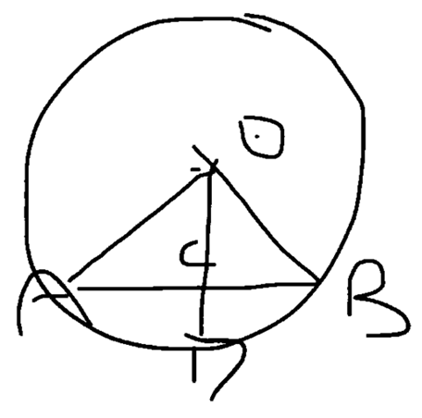  條件1：是 cd的值  條件2：是ao就是半徑的值  構築答案：此題我選的d | 前途無限清新苑 |  | 11/09

